江苏省仪征中学2024—2025学年度第一学期高三化学导学案
专题6 第36讲 反应热 热化学方程式
研制人：叶雯静 审核人：朱萍
班级：____________姓名：____________学号：________授课日期： 2024.9.23
【本课在课程标准中的描述】
1．知道化学反应中能量转化的原因，能说出常见的能量转化形式。
2．通过查阅资料说明能源是人类生存和发展的重要基础，了解化学在解决能源危机中的重要作用。知道节约能源、提高能量利用效率的实际意义。
【学习目标】
1．能举例说明化学能与热能的相互转化，了解反应热的概念，知道化学反应热效应与反应的焓变之间的关系。
2．了解热化学方程式的含义，能正确书写热化学方程式。
【学习过程】

考点一 反应热 焓变
1．反应热和焓变
(1)反应热：在等温条件下，化学反应体系向环境释放或从环境 的热量。
(2)焓变
①焓(H)：与内能有关的物理量。
②焓变(ΔH)：生成物的焓与反应物的焓之差。
③焓变与反应热的关系
等压条件下的反应热等于反应的焓变，常用 表示反应热，常用单位： 。
2．常见的吸热反应和放热反应
吸热反应(ΔH＞0) | 放热反应(ΔH＜0)
①Ba(OH)₂·8H₂O与NH₄Cl的反应  ②大多数的分解反应  ③弱电解质的电离  ④盐类水解  ⑤C和H₂O(g)、C和CO₂的反应 | ①中和反应  ②燃烧反应  ③金属与酸或氧气的反应  ④铝热反应  ⑤酸性氧化物或碱性氧化物与水的反应  ⑥大多数的化合反应

3.吸热、放热的原因分析
(1)从能量图分析
INCLUDEPICTURE "E:\\苏德亭\\苏德亭2023\\大一轮\\大一轮 化学 苏教 新教材 闽桂\\新建文件夹\\X7-1.TIF" \* MERGEFORMATINET INCLUDEPICTURE "E:\\苏德亭\\苏德亭2023\\大一轮\\大一轮 化学 苏教 新教材 闽桂\\学生word\\专题6 化学反应与能量变化\\X7-1.TIF" \* MERGEFORMATINET INCLUDEPICTURE "\\\\苏德亭\\e\\苏德亭\\苏德亭2023\\大一轮\\大一轮 化学 苏教 新教材 闽桂(第一版)\\学生word\\复习讲义\\专题6 化学反应与能量变化\\X7-1.TIF" \* MERGEFORMATINET INCLUDEPICTURE "E:\\苏德亭\\苏德亭2023\\大一轮\\大一轮 化学 苏教 新教材 闽桂(第一版)\\学生word\\复习讲义\\专题6 化学反应与能量变化\\X7-1.TIF" \* MERGEFORMATINET INCLUDEPICTURE "E:\\苏德亭\\苏德亭2023\\大一轮\\成盘\\2024版 大一轮 化学 新教材 苏教版(江苏专用)\\学生用书Word版文档\\大一轮复习讲义\\专题6 化学反应与能量变化\\X7-1.TIF" \* MERGEFORMATINET 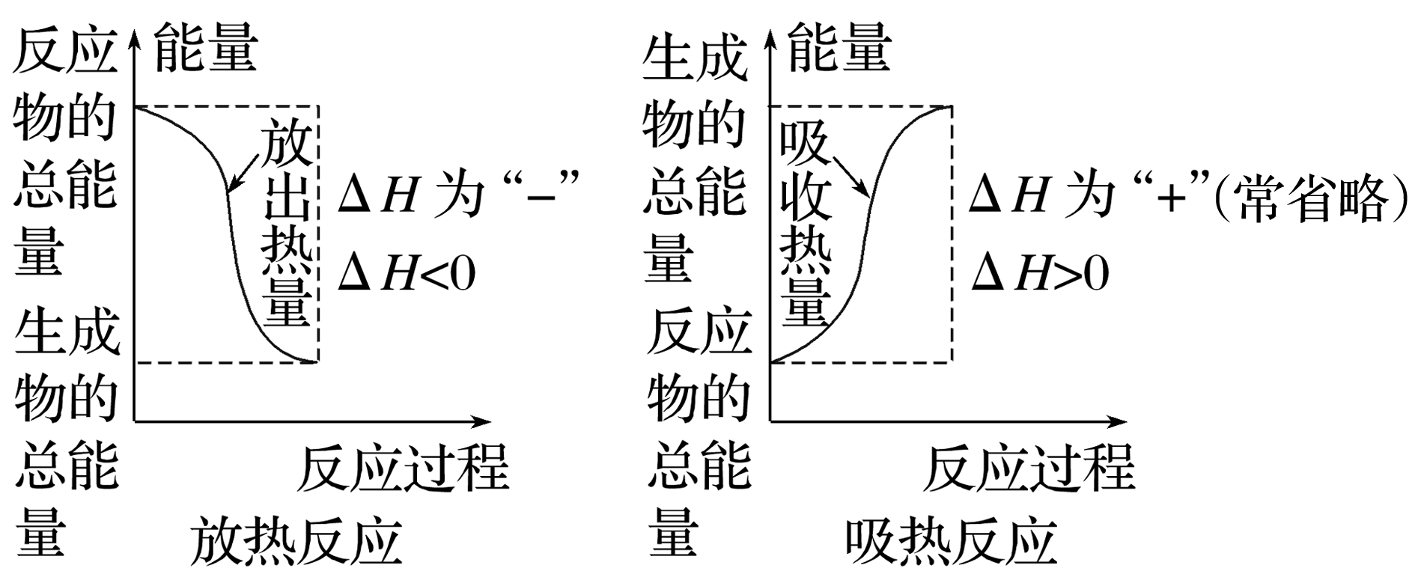
物质能量变化与焓变的关系：ΔH＝E(生成物的总能量)－E(反应物的总能量)。
(2)从化学键变化分析
INCLUDEPICTURE "E:\\苏德亭\\苏德亭2023\\大一轮\\大一轮 化学 苏教 新教材 闽桂\\新建文件夹\\X7-2学生.TIF" \* MERGEFORMATINET INCLUDEPICTURE "E:\\苏德亭\\苏德亭2023\\大一轮\\大一轮 化学 苏教 新教材 闽桂\\学生word\\专题6 化学反应与能量变化\\X7-2学生.TIF" \* MERGEFORMATINET INCLUDEPICTURE "\\\\苏德亭\\e\\苏德亭\\苏德亭2023\\大一轮\\大一轮 化学 苏教 新教材 闽桂(第一版)\\学生word\\复习讲义\\专题6 化学反应与能量变化\\X7-2学生.TIF" \* MERGEFORMATINET INCLUDEPICTURE "E:\\苏德亭\\苏德亭2023\\大一轮\\大一轮 化学 苏教 新教材 闽桂(第一版)\\学生word\\复习讲义\\专题6 化学反应与能量变化\\X7-2学生.TIF" \* MERGEFORMATINET INCLUDEPICTURE "E:\\苏德亭\\苏德亭2023\\大一轮\\成盘\\2024版 大一轮 化学 新教材 苏教版(江苏专用)\\学生用书Word版文档\\大一轮复习讲义\\专题6 化学反应与能量变化\\X7-2学生.TIF" \* MERGEFORMATINET 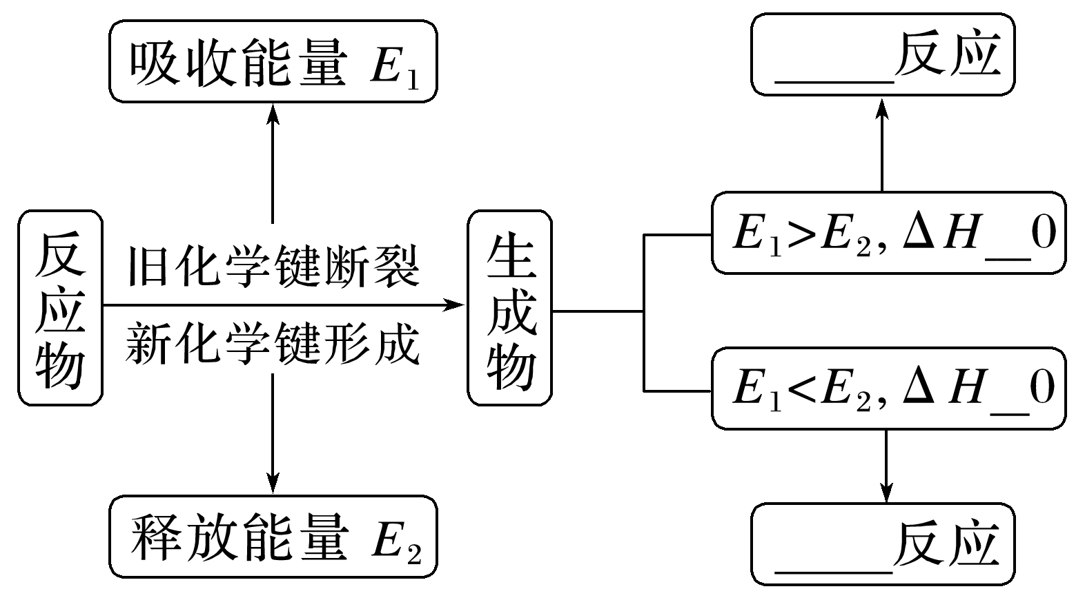
总结 利用键能计算焓变(ΔH)，通过ΔH的正、负轻松判断化学反应是吸热还是放热。ΔH＝反应物键能之和－生成物键能之和。
INCLUDEPICTURE "E:\\苏德亭\\苏德亭2023\\大一轮\\大一轮 化学 苏教 新教材 闽桂\\新建文件夹\\易错辨析.TIF" \* MERGEFORMATINET INCLUDEPICTURE "E:\\苏德亭\\苏德亭2023\\大一轮\\大一轮 化学 苏教 新教材 闽桂\\学生word\\专题6 化学反应与能量变化\\易错辨析.TIF" \* MERGEFORMATINET INCLUDEPICTURE "\\\\苏德亭\\e\\苏德亭\\苏德亭2023\\大一轮\\大一轮 化学 苏教 新教材 闽桂(第一版)\\学生word\\复习讲义\\专题6 化学反应与能量变化\\易错辨析.TIF" \* MERGEFORMATINET INCLUDEPICTURE "E:\\苏德亭\\苏德亭2023\\大一轮\\大一轮 化学 苏教 新教材 闽桂(第一版)\\学生word\\复习讲义\\专题6 化学反应与能量变化\\易错辨析.TIF" \* MERGEFORMATINET INCLUDEPICTURE "E:\\苏德亭\\苏德亭2023\\大一轮\\成盘\\2024版 大一轮 化学 新教材 苏教版(江苏专用)\\学生用书Word版文档\\大一轮复习讲义\\专题6 化学反应与能量变化\\易错辨析.TIF" \* MERGEFORMATINET 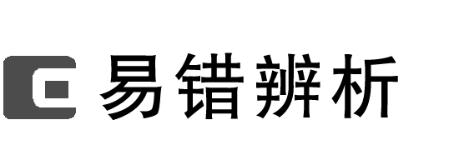
1．放热反应不需要加热就能发生，吸热反应不加热就不能发生( )
2．可逆反应的ΔH表示完全反应时的热量变化，与反应是否可逆无关( )
3．吸热反应中，反应物化学键断裂吸收的总能量高于生成物形成化学键放出的总能量( )
4．活化能越大，表明化学反应吸收的能量越多( )
【专项突破】
一、对反应过程能量图的理解
1．科学家用X射线激光技术观察到CO与O在催化剂表面形成化学键的过程。反应过程的示意图如图。
INCLUDEPICTURE "E:\\苏德亭\\苏德亭2023\\大一轮\\大一轮 化学 苏教 新教材 闽桂\\新建文件夹\\X7-3.TIF" \* MERGEFORMATINET INCLUDEPICTURE "E:\\苏德亭\\苏德亭2023\\大一轮\\大一轮 化学 苏教 新教材 闽桂\\学生word\\专题6 化学反应与能量变化\\X7-3.TIF" \* MERGEFORMATINET INCLUDEPICTURE "\\\\苏德亭\\e\\苏德亭\\苏德亭2023\\大一轮\\大一轮 化学 苏教 新教材 闽桂(第一版)\\学生word\\复习讲义\\专题6 化学反应与能量变化\\X7-3.TIF" \* MERGEFORMATINET INCLUDEPICTURE "E:\\苏德亭\\苏德亭2023\\大一轮\\大一轮 化学 苏教 新教材 闽桂(第一版)\\学生word\\复习讲义\\专题6 化学反应与能量变化\\X7-3.TIF" \* MERGEFORMATINET INCLUDEPICTURE "E:\\苏德亭\\苏德亭2023\\大一轮\\成盘\\2024版 大一轮 化学 新教材 苏教版(江苏专用)\\学生用书Word版文档\\大一轮复习讲义\\专题6 化学反应与能量变化\\X7-3.TIF" \* MERGEFORMATINET 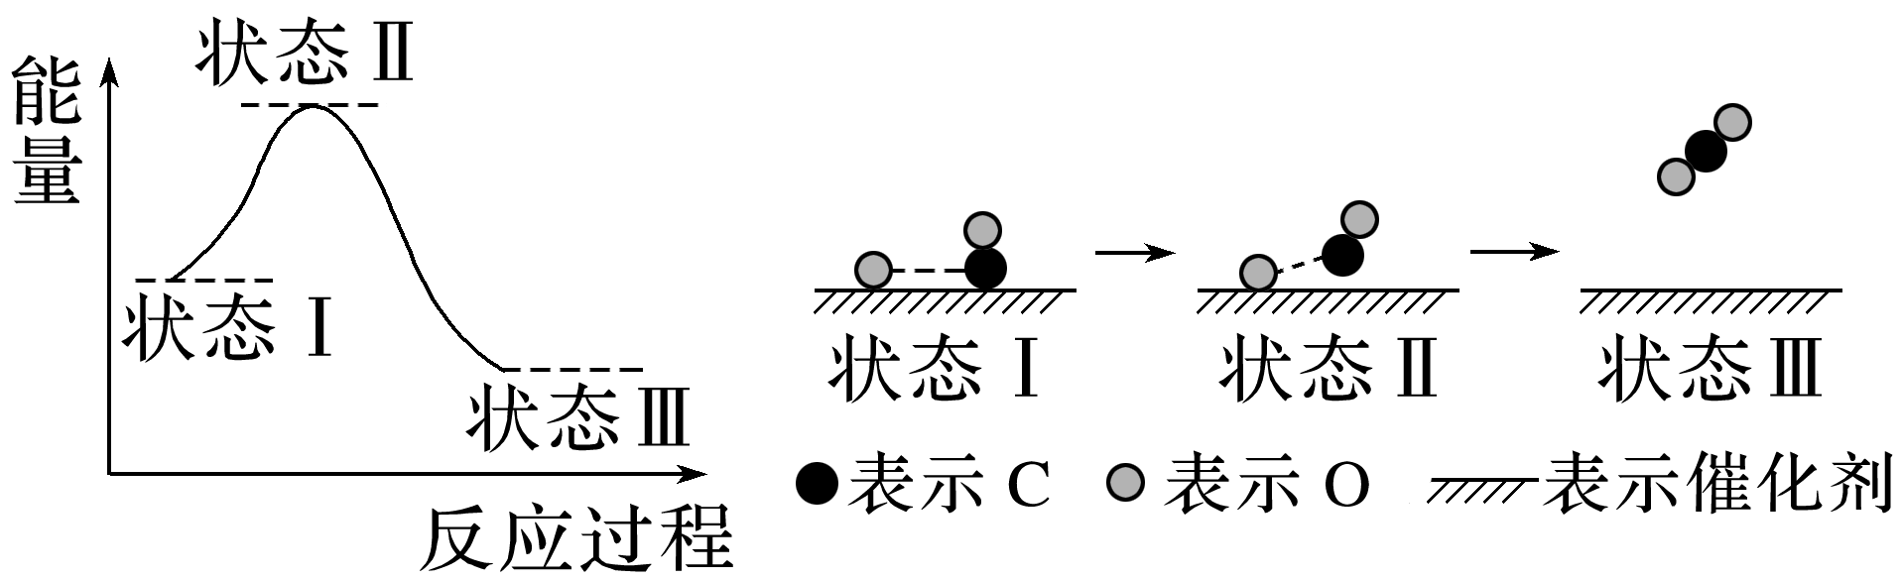
回答下列问题：
(1)从状态Ⅰ到状态Ⅲ为 (填“吸热”或“放热”)反应。
(2)从状态Ⅰ到状态Ⅱ需要 (填“吸收”或“释放”)能量，CO分子 (填“是”或“否”)需要断键形成C和O。
(3)从状态Ⅱ到状态Ⅲ形成的化学键是 。
(4)将相同物质的量的CO转化为CO₂，CO与O比CO与O₂反应放出的热量 (填“多”或“少”)，可能的原因是 。
(5)由该反应过程可知，在化学反应中，旧化学键 (填“一定”或“不一定”)完全断裂，但一定有新化学键的 。
2．臭氧层中O₃分解过程如图所示，回答下列问题。
INCLUDEPICTURE "E:\\苏德亭\\苏德亭2023\\大一轮\\大一轮 化学 苏教 新教材 闽桂\\新建文件夹\\X7-4.TIF" \* MERGEFORMATINET INCLUDEPICTURE "E:\\苏德亭\\苏德亭2023\\大一轮\\大一轮 化学 苏教 新教材 闽桂\\学生word\\专题6 化学反应与能量变化\\X7-4.TIF" \* MERGEFORMATINET INCLUDEPICTURE "\\\\苏德亭\\e\\苏德亭\\苏德亭2023\\大一轮\\大一轮 化学 苏教 新教材 闽桂(第一版)\\学生word\\复习讲义\\专题6 化学反应与能量变化\\X7-4.TIF" \* MERGEFORMATINET INCLUDEPICTURE "E:\\苏德亭\\苏德亭2023\\大一轮\\大一轮 化学 苏教 新教材 闽桂(第一版)\\学生word\\复习讲义\\专题6 化学反应与能量变化\\X7-4.TIF" \* MERGEFORMATINET INCLUDEPICTURE "E:\\苏德亭\\苏德亭2023\\大一轮\\成盘\\2024版 大一轮 化学 新教材 苏教版(江苏专用)\\学生用书Word版文档\\大一轮复习讲义\\专题6 化学反应与能量变化\\X7-4.TIF" \* MERGEFORMATINET 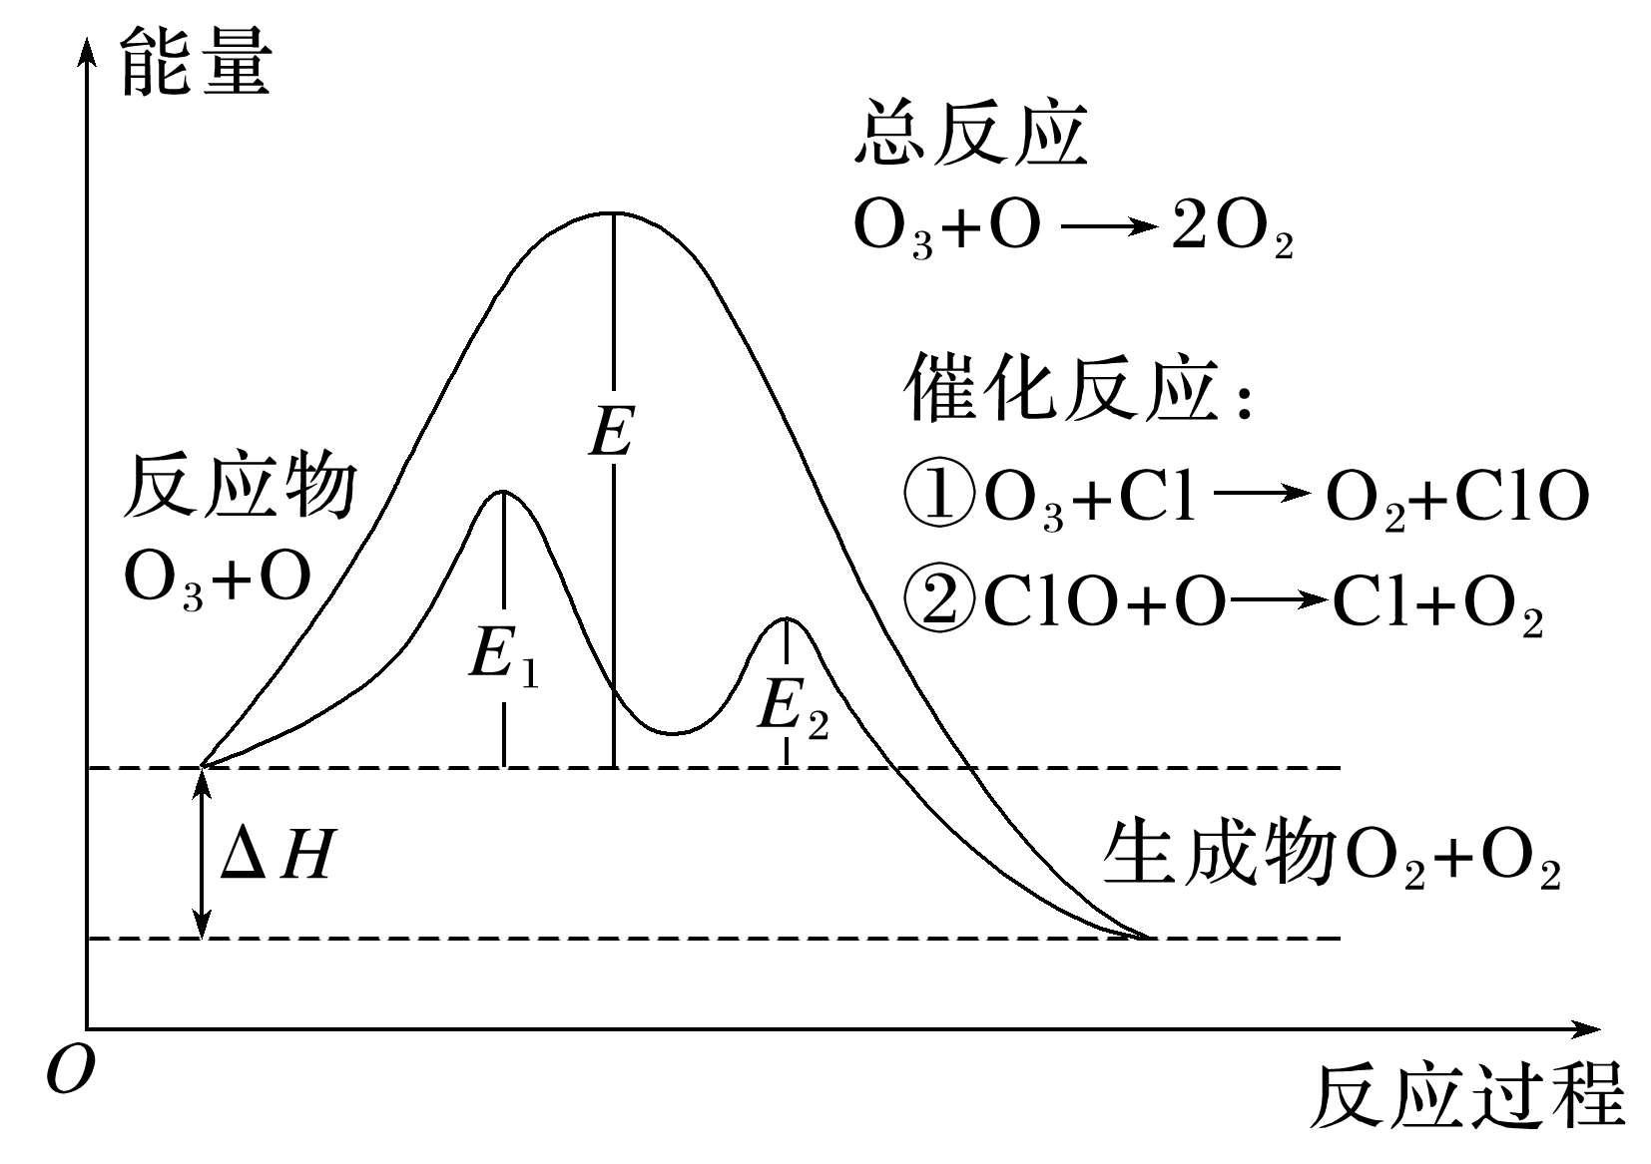
(1)ΔH (填“>”或“<”)0。
(2)催化反应①是 (填“吸热”或“放热”，下同)反应，催化反应②是 反应。
(3)总反应的活化能是 ，催化反应①的活化能是 ，催化反应②对应的逆反应的活化能是 ，总反应对应的逆反应活化能为 。
3．铋基催化剂对CO₂电化学还原制取HCOOH具有高效的选择性。其反应历程与能量变化如图所示，其中吸附在催化剂表面上的物种用*标注。
CO₂――→CO――――→HCOO－――→HCOOH
INCLUDEPICTURE "E:\\苏德亭\\苏德亭2023\\大一轮\\大一轮 化学 苏教 新教材 闽桂\\新建文件夹\\X7-5.TIF" \* MERGEFORMATINET INCLUDEPICTURE "E:\\苏德亭\\苏德亭2023\\大一轮\\大一轮 化学 苏教 新教材 闽桂\\学生word\\专题6 化学反应与能量变化\\X7-5.TIF" \* MERGEFORMATINET INCLUDEPICTURE "\\\\苏德亭\\e\\苏德亭\\苏德亭2023\\大一轮\\大一轮 化学 苏教 新教材 闽桂(第一版)\\学生word\\复习讲义\\专题6 化学反应与能量变化\\X7-5.TIF" \* MERGEFORMATINET INCLUDEPICTURE "E:\\苏德亭\\苏德亭2023\\大一轮\\大一轮 化学 苏教 新教材 闽桂(第一版)\\学生word\\复习讲义\\专题6 化学反应与能量变化\\X7-5.TIF" \* MERGEFORMATINET INCLUDEPICTURE "E:\\苏德亭\\苏德亭2023\\大一轮\\成盘\\2024版 大一轮 化学 新教材 苏教版(江苏专用)\\学生用书Word版文档\\大一轮复习讲义\\专题6 化学反应与能量变化\\X7-5.TIF" \* MERGEFORMATINET 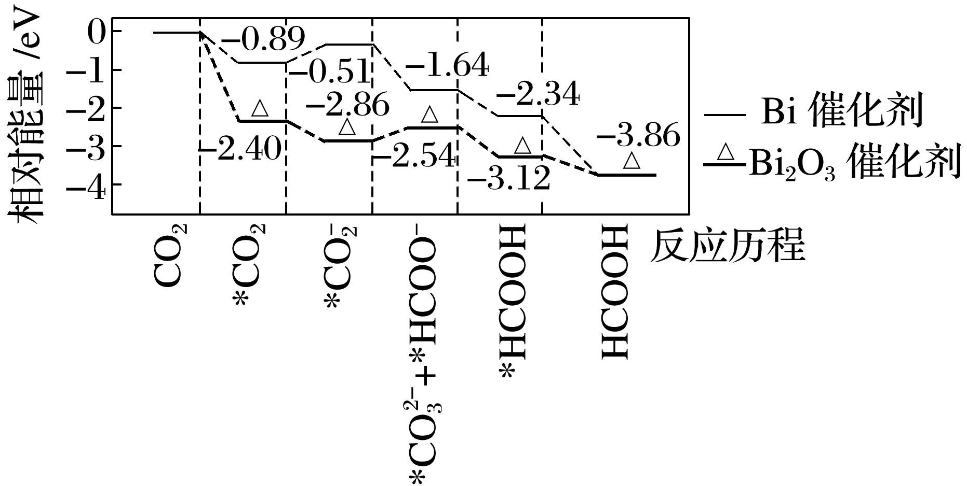
(1)使用Bi、Bi₂O₃两种催化剂，哪个更有利于CO₂的吸附？ 。简述判断依据：
。
(2)CO₂电化学还原制取HCOOH反应的ΔH (填“>”或“<”)0。
(3)使用Bi催化剂时，最大能垒是 ，使用Bi₂O₃催化剂时，最大能垒是 。
(4)由*CO生成*HCOO－的反应为
。
二、根据键能计算焓变
4．CH₃—CH₃(g)―→CH₂==CH₂(g)＋H₂(g) ΔH，有关化学键的键能如下表：
化学键 | C—H | C==C | C—C | H—H
键能/ (kJ·mol^{－1}) | 414 | 615 | 347 | 435

则该反应的反应热为 。
5．已知几种化学键的键能数据如下表所示(亚硝酰氯的结构式为Cl—N==O)：
化学键 | N≡O | Cl—Cl | Cl—N | N==O
键能/ (kJ·mol^{－1}) | 630 | 243 | a | 607

则反应2NO(g)＋Cl₂(g)2ClNO(g)的ΔH＝ kJ·mol^{－1}(用含a的代数式表示)。
熟记常见1 mol下列物质中化学键数目：
物质 | 金刚石 | SiO₂ | P₄ | CO₂ | CH₄
化学键 | C—C | Si—O | P—P | C==O | C—H
化学键数目 | 2N_{A} | 4N_{A} | 6N_{A} | 2N_{A} | 4N_{A}

考点二 热化学方程式
1．热化学方程式的概念和意义
(1)概念：表明反应所释放或吸收的热量的化学方程式。
(2)意义：既表明了化学反应中的 变化，也表明了化学反应中的 变化。
如2H₂(g)＋O₂(g)===2H₂O(l) ΔH＝－571.6 kJ·mol^{－1}表示在25 ℃、101 kPa条件下， 。
2．书写热化学方程式的注意事项
(1)热化学方程式中必须标明反应物和生成物的 ，固体( )、液体( )、气体( )、水溶液( )，若为同素异形体，还要注明名称。
(2)热化学方程式要注明反应时的温度和压强。如不注明，即表示在25 ℃和101 kPa下测定。
(3)热化学方程式中的化学计量数为 。故化学计量数可以是 ，也可以是 。当化学计量数改变时，其ΔH也 的改变。
(4)要注明ΔH的符号：“＋”代表 (常省略)、“－”代表 ，以及单位： 。
【专项突破】
一、热化学方程式的正误判断
1．铁系氧化物材料在光催化、电致变色、气敏传感器以及光电化学器件中有着广泛的应用和诱人的前景。实验室中可利用FeCO₃和O₂为原料制备少量铁红，每生成160 g固体铁红放出130 kJ热量，则下列有关该反应的热化学方程式书写正确的是( )
A．2FeCO₃(s)＋O₂(g)===Fe₂O₃(s)＋2CO₂(g) ΔH＝－130 kJ·mol^{－1}
B．4FeCO₃(s)＋O₂(g)===2Fe₂O₃(s)＋4CO₂(g) ΔH＝260 kJ·mol^{－1}
C．4FeCO₃(s)＋O₂(g)===2Fe₂O₃(s)＋4CO₂(g) ΔH＝－260 kJ·mol^{－1}
D．4FeCO₃(s)＋O₂(g)===2Fe₂O₃(s)＋4CO₂(g) ΔH＝130 kJ·mol^{－1}
2．在一定条件下，将64 g二氧化硫气体氧化成三氧化硫气体时，实验测得放出的热量为78.64 kJ，已知二氧化硫在此条件下的转化率为80%。下列热化学方程式书写正确的是( )
A．SO₂(g)＋O₂(g)SO₃(g)
ΔH＝－98.3 kJ·mol^{－1}
B．2SO₂(g)＋O₂(g)2SO₃(g)
ΔH＝－196.6 kJ·mol^{－1}
C．SO₂(g)＋O₂(g)SO₃(g)
ΔH＝－78.64 kJ·mol^{－1}
D．2SO₂(g)＋O₂(g)2SO₃(g)
ΔH＝196.6 kJ·mol^{－1}
二、规范书写热化学方程式
3．依据事实，写出下列反应的热化学方程式。
(1)已知2.0 g燃料肼(N₂H₄)气体完全燃烧生成N₂和水蒸气时，放出33.4 kJ的热量，则表示肼燃烧的热化学方程式为 。
(2)CuCl(s)与O₂反应生成CuCl₂(s)和一种黑色固体。在25 ℃、101 kPa下，已知该反应每消耗1 mol CuCl(s)放热44.4 kJ，该反应的热化学方程式是
。
4．分析图像书写热化学方程式。
INCLUDEPICTURE "E:\\苏德亭\\苏德亭2023\\大一轮\\大一轮 化学 苏教 新教材 闽桂\\新建文件夹\\X7-9.TIF" \* MERGEFORMATINET INCLUDEPICTURE "E:\\苏德亭\\苏德亭2023\\大一轮\\大一轮 化学 苏教 新教材 闽桂\\学生word\\专题6 化学反应与能量变化\\X7-9.TIF" \* MERGEFORMATINET INCLUDEPICTURE "\\\\苏德亭\\e\\苏德亭\\苏德亭2023\\大一轮\\大一轮 化学 苏教 新教材 闽桂(第一版)\\学生word\\复习讲义\\专题6 化学反应与能量变化\\X7-9.TIF" \* MERGEFORMATINET INCLUDEPICTURE "E:\\苏德亭\\苏德亭2023\\大一轮\\大一轮 化学 苏教 新教材 闽桂(第一版)\\学生word\\复习讲义\\专题6 化学反应与能量变化\\X7-9.TIF" \* MERGEFORMATINET INCLUDEPICTURE "E:\\苏德亭\\苏德亭2023\\大一轮\\成盘\\2024版 大一轮 化学 新教材 苏教版(江苏专用)\\学生用书Word版文档\\大一轮复习讲义\\专题6 化学反应与能量变化\\X7-9.TIF" \* MERGEFORMATINET 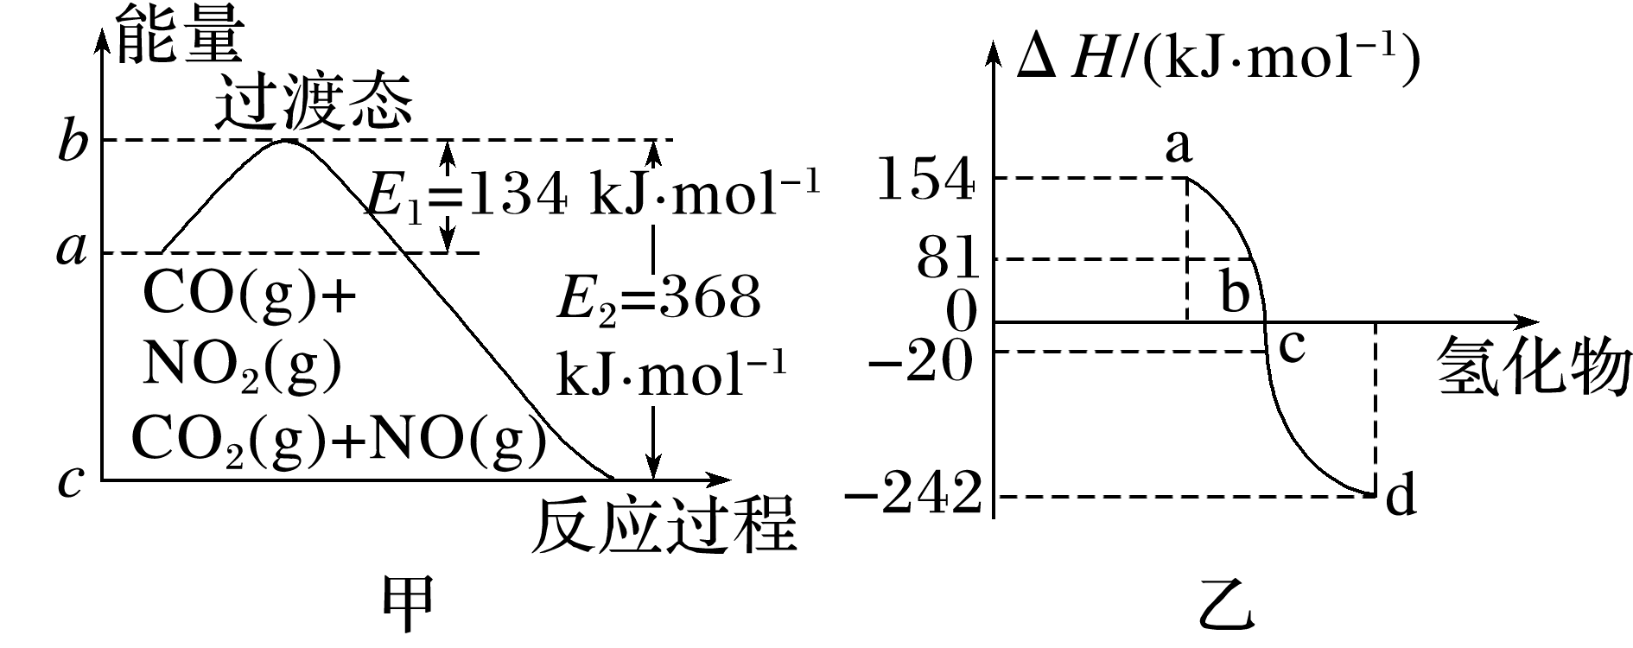 INCLUDEPICTURE "E:\\苏德亭\\苏德亭2023\\大一轮\\大一轮 化学 苏教 新教材 闽桂\\新建文件夹\\X7-10.TIF" \* MERGEFORMATINET INCLUDEPICTURE "E:\\苏德亭\\苏德亭2023\\大一轮\\大一轮 化学 苏教 新教材 闽桂\\学生word\\专题6 化学反应与能量变化\\X7-10.TIF" \* MERGEFORMATINET INCLUDEPICTURE "\\\\苏德亭\\e\\苏德亭\\苏德亭2023\\大一轮\\大一轮 化学 苏教 新教材 闽桂(第一版)\\学生word\\复习讲义\\专题6 化学反应与能量变化\\X7-10.TIF" \* MERGEFORMATINET INCLUDEPICTURE "E:\\苏德亭\\苏德亭2023\\大一轮\\大一轮 化学 苏教 新教材 闽桂(第一版)\\学生word\\复习讲义\\专题6 化学反应与能量变化\\X7-10.TIF" \* MERGEFORMATINET INCLUDEPICTURE "E:\\苏德亭\\苏德亭2023\\大一轮\\成盘\\2024版 大一轮 化学 新教材 苏教版(江苏专用)\\学生用书Word版文档\\大一轮复习讲义\\专题6 化学反应与能量变化\\X7-10.TIF" \* MERGEFORMATINET 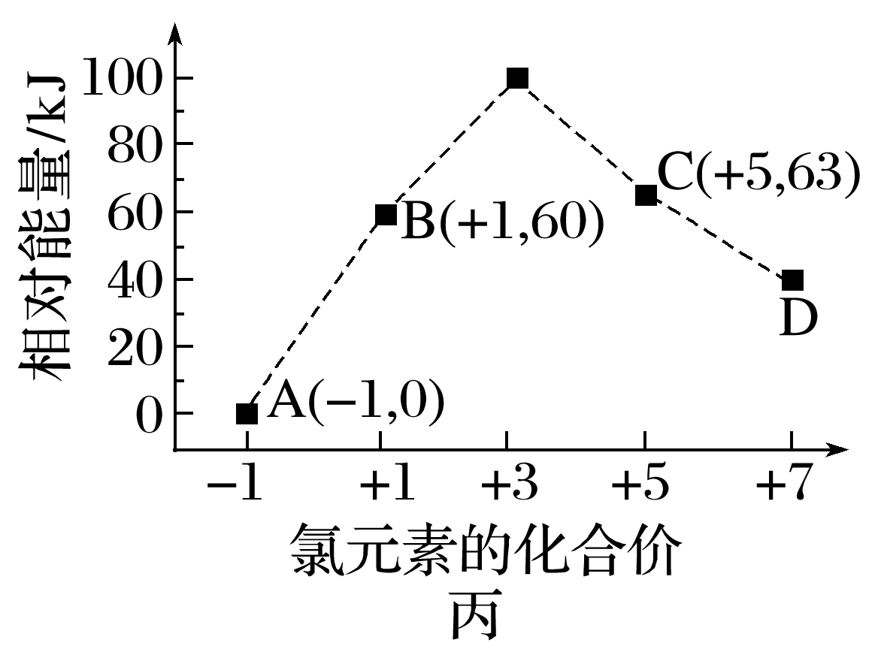
(1)图甲表示的是NO₂和CO反应生成CO₂和NO过程中能量变化示意图，请写出NO₂和CO反应的热化学方程式：
。
(2)图乙表示氧族元素中的氧、硫、硒、碲在生成1 mol气态氢化物时的焓变数据，根据焓变数据可确定a、b、c、d分别代表哪种元素，试写出硒化氢在热力学标准状态下，发生分解反应的热化学方程式： 。
(3)图丙表示一定条件下，在水溶液中1 mol Cl－、ClO(x＝1,2,3,4)的能量相对大小，
①D是 (填离子符号)。
②反应B―→A＋C的热化学方程式为
(用离子符号表示)。
【真题演练】
1．理论研究表明，在101 kPa和298 K下，HCN(g)HNC(g)异构化反应过程的能量变化如图所示。下列说法错误的是( )
INCLUDEPICTURE "E:\\苏德亭\\苏德亭2023\\大一轮\\大一轮 化学 苏教 新教材 闽桂\\新建文件夹\\X7-11.TIF" \* MERGEFORMATINET INCLUDEPICTURE "E:\\苏德亭\\苏德亭2023\\大一轮\\大一轮 化学 苏教 新教材 闽桂\\学生word\\专题6 化学反应与能量变化\\X7-11.TIF" \* MERGEFORMATINET INCLUDEPICTURE "\\\\苏德亭\\e\\苏德亭\\苏德亭2023\\大一轮\\大一轮 化学 苏教 新教材 闽桂(第一版)\\学生word\\复习讲义\\专题6 化学反应与能量变化\\X7-11.TIF" \* MERGEFORMATINET INCLUDEPICTURE "E:\\苏德亭\\苏德亭2023\\大一轮\\大一轮 化学 苏教 新教材 闽桂(第一版)\\学生word\\复习讲义\\专题6 化学反应与能量变化\\X7-11.TIF" \* MERGEFORMATINET INCLUDEPICTURE "E:\\苏德亭\\苏德亭2023\\大一轮\\成盘\\2024版 大一轮 化学 新教材 苏教版(江苏专用)\\学生用书Word版文档\\大一轮复习讲义\\专题6 化学反应与能量变化\\X7-11.TIF" \* MERGEFORMATINET 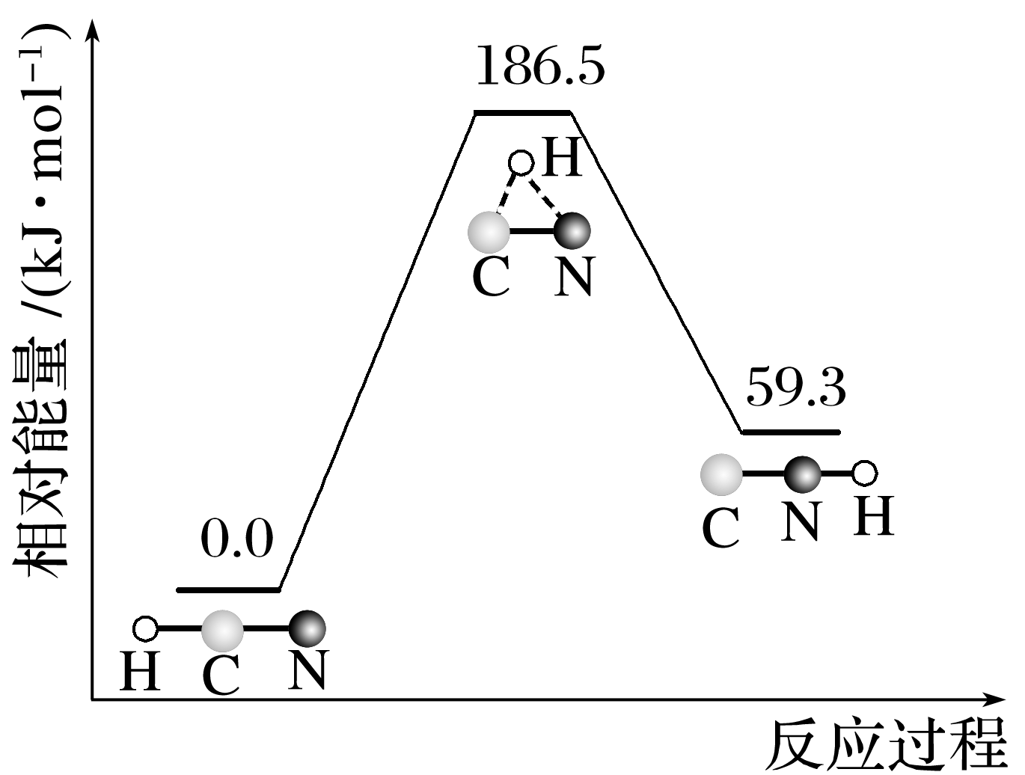
A．HCN比HNC稳定
B．该异构化反应的ΔH＝59.3 kJ·mol^{－1}
C．正反应的活化能大于逆反应的活化能
D．使用催化剂，可以改变反应的反应热
2．标准状态下，下列物质气态时的相对能量如下表：
物质(g) | O | H | HO | HOO | H₂ | O₂ | H₂O₂ | H₂O
能量/ (kJ·mol^{－1}) | 249 | 218 | 39 | 10 | 0 | 0 | －136 | －242

可根据HO(g)＋HO(g)===H₂O₂(g)计算出H₂O₂中氧氧单键的键能为214 kJ·mol^{－1}。下列说法不正确的是( )
A．H₂的键能为436 kJ·mol^{－1}
B．O₂的键能大于H₂O₂中氧氧单键的键能的两倍
C．解离氧氧单键所需能量：HOO<H₂O₂
D．H₂O(g)＋O(g)===H₂O₂(g) ΔH＝－143 kJ·mol^{－1}
3．已知25 ℃，100 kPa时：1 mol葡萄糖[C₆H₁₂O₆(s)]完全燃烧生成CO₂(g)和H₂O(l)，放出2 804 kJ热量。则25 ℃时，CO₂(g)与H₂O(l)经光合作用生成葡萄糖[C₆H₁₂O₆(s)]和O₂(g)的热化学方程式为 。
4．合成氨反应常使用铁触媒提高反应速率。如图为有、无铁触媒时，反应的能量变化示意图。写出该反应的热化学方程式： 。
从能量角度分析，铁触媒的作用是 。
INCLUDEPICTURE "E:\\苏德亭\\苏德亭2023\\大一轮\\大一轮 化学 苏教 新教材 闽桂\\新建文件夹\\X7-12.TIF" \* MERGEFORMATINET INCLUDEPICTURE "E:\\苏德亭\\苏德亭2023\\大一轮\\大一轮 化学 苏教 新教材 闽桂\\学生word\\专题6 化学反应与能量变化\\X7-12.TIF" \* MERGEFORMATINET INCLUDEPICTURE "\\\\苏德亭\\e\\苏德亭\\苏德亭2023\\大一轮\\大一轮 化学 苏教 新教材 闽桂(第一版)\\学生word\\复习讲义\\专题6 化学反应与能量变化\\X7-12.TIF" \* MERGEFORMATINET INCLUDEPICTURE "E:\\苏德亭\\苏德亭2023\\大一轮\\大一轮 化学 苏教 新教材 闽桂(第一版)\\学生word\\复习讲义\\专题6 化学反应与能量变化\\X7-12.TIF" \* MERGEFORMATINET INCLUDEPICTURE "E:\\苏德亭\\苏德亭2023\\大一轮\\成盘\\2024版 大一轮 化学 新教材 苏教版(江苏专用)\\学生用书Word版文档\\大一轮复习讲义\\专题6 化学反应与能量变化\\X7-12.TIF" \* MERGEFORMATINET 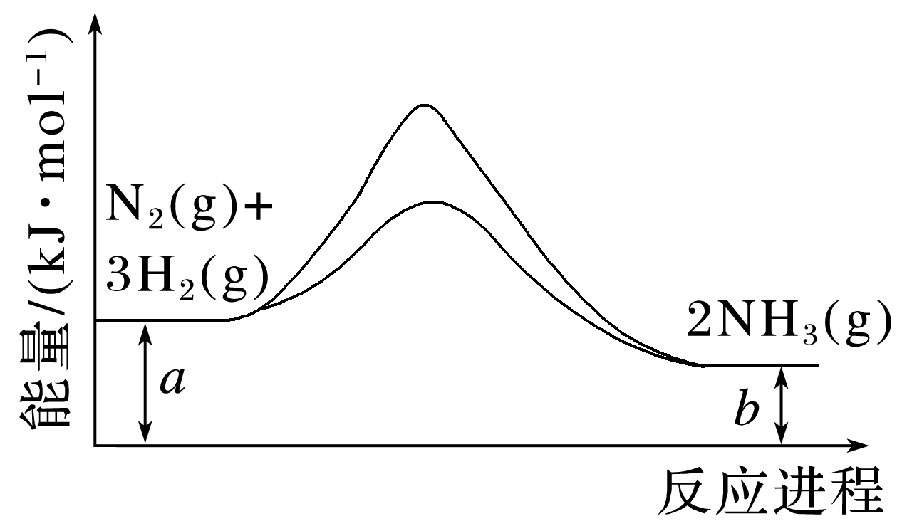

江苏省仪征中学2024—2025学年度第一学期高三化学学科作业
专题6 第36讲 反应热 热化学方程式
研制人：叶雯静 审核人：朱萍
班级：_____ 姓名：________ 学号：_____ 时间：_________ 作业时长：30分钟
1．下列说法正确的是( )
A．焓的大小受体系的温度、压强等因素的影响
B．化学反应的反应热等于反应前后焓的变化
C．浓硫酸溶于水是放热反应
D．煤的液化有利于实现碳达峰、碳中和
2．下列物质间的反应，其能量变化符合下图的是( )
INCLUDEPICTURE "E:\\苏德亭\\苏德亭2023\\大一轮\\大一轮 化学 苏教 新教材 闽桂\\新建文件夹\\B27.TIF" \* MERGEFORMATINET INCLUDEPICTURE "\\\\苏德亭\\e\\苏德亭\\苏德亭2023\\大一轮\\大一轮 化学 苏教 新教材 闽桂(第一版)\\新建文件夹\\B27.TIF" \* MERGEFORMATINET INCLUDEPICTURE "E:\\苏德亭\\苏德亭2023\\大一轮\\成盘\\2024版 大一轮 化学 新教材 苏教版(江苏专用)\\新建文件夹\\B27.TIF" \* MERGEFORMATINET INCLUDEPICTURE "E:\\苏德亭\\苏德亭2023\\大一轮\\成盘\\2024版 大一轮 化学 新教材 苏教版(江苏专用)\\新建文件夹\\B27.TIF" \* MERGEFORMATINET INCLUDEPICTURE "E:\\苏德亭\\苏德亭2023\\大一轮\\成盘\\2024版 大一轮 化学 新教材 苏教版(江苏专用)\\新建文件夹\\B27.TIF" \* MERGEFORMATINET INCLUDEPICTURE "\\\\苏德亭\\e\\苏德亭\\苏德亭2023\\大一轮\\成盘\\2024版 大一轮 化学 新教材 苏教版(江苏专用)\\新建文件夹\\B27.TIF" \* MERGEFORMATINET 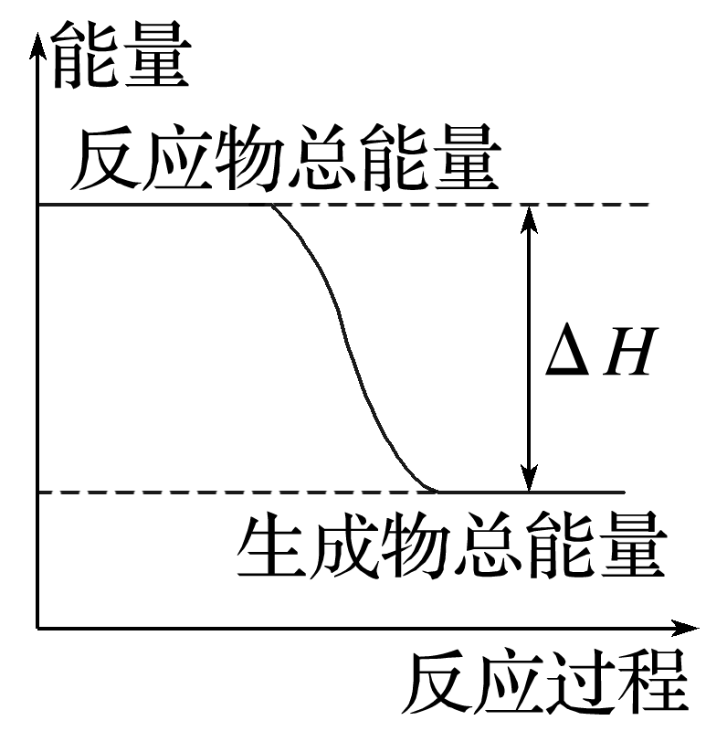
A．合成氨反应
B．碳与水蒸气高温制水煤气
C．Ba(OH)₂·8H₂O晶体和NH₄Cl晶体混合
D．碳酸钙的分解
3．已知2H₂(g)＋CO(g)CH₃OH(g)为放热反应，下列对该反应的说法正确的是( )
A．因该反应为放热反应，故不加热就可发生
B．相同条件下，2 mol H₂(g)的能量或1 mol CO(g)的能量一定高于1 mol CH₃OH(g)的能量
C．相同条件下，2 mol H₂(g)和1 mol CO(g)的总能量一定高于1 mol CH₃OH(g)的能量
D．达到平衡时，CO的浓度与CH₃OH的浓度一定相等
4．N₂H₄是一种高效清洁的火箭燃料，0.25 mol N₂H₄(g)完全燃烧生成氮气和气态水时，放出133.5 kJ热量。下列热化学方程式正确的是( )
A．N₂H₄(g)＋O₂(g)===N₂(g)＋2H₂O(g) ΔH＝267 kJ·mol^{－1}
B．N₂H₄(g)＋O₂(g)===N₂(g)＋2H₂O(g) ΔH＝－534 kJ·mol^{－1}
C．N₂H₄(g)＋O₂(g)===N₂(g)＋2H₂O(g) ΔH＝534 kJ·mol^{－1}
D．N₂H₄(g)＋O₂(g)===N₂(g)＋2H₂O(l) ΔH＝－534 kJ·mol^{－1}
5．已知化学反应A₂(g)＋B₂(g)===2AB(g) ΔH＝100 kJ·mol^{－1}的能量变化如图所示，判断下列叙述正确的是( )
INCLUDEPICTURE "E:\\苏德亭\\苏德亭2023\\大一轮\\大一轮 化学 苏教 新教材 闽桂\\新建文件夹\\X7-13.TIF" \* MERGEFORMATINET INCLUDEPICTURE "\\\\苏德亭\\e\\苏德亭\\苏德亭2023\\大一轮\\大一轮 化学 苏教 新教材 闽桂(第一版)\\新建文件夹\\X7-13.TIF" \* MERGEFORMATINET INCLUDEPICTURE "E:\\苏德亭\\苏德亭2023\\大一轮\\成盘\\2024版 大一轮 化学 新教材 苏教版(江苏专用)\\新建文件夹\\X7-13.TIF" \* MERGEFORMATINET INCLUDEPICTURE "E:\\苏德亭\\苏德亭2023\\大一轮\\成盘\\2024版 大一轮 化学 新教材 苏教版(江苏专用)\\新建文件夹\\X7-13.TIF" \* MERGEFORMATINET INCLUDEPICTURE "E:\\苏德亭\\苏德亭2023\\大一轮\\成盘\\2024版 大一轮 化学 新教材 苏教版(江苏专用)\\新建文件夹\\X7-13.TIF" \* MERGEFORMATINET INCLUDEPICTURE "\\\\苏德亭\\e\\苏德亭\\苏德亭2023\\大一轮\\成盘\\2024版 大一轮 化学 新教材 苏教版(江苏专用)\\新建文件夹\\X7-13.TIF" \* MERGEFORMATINET 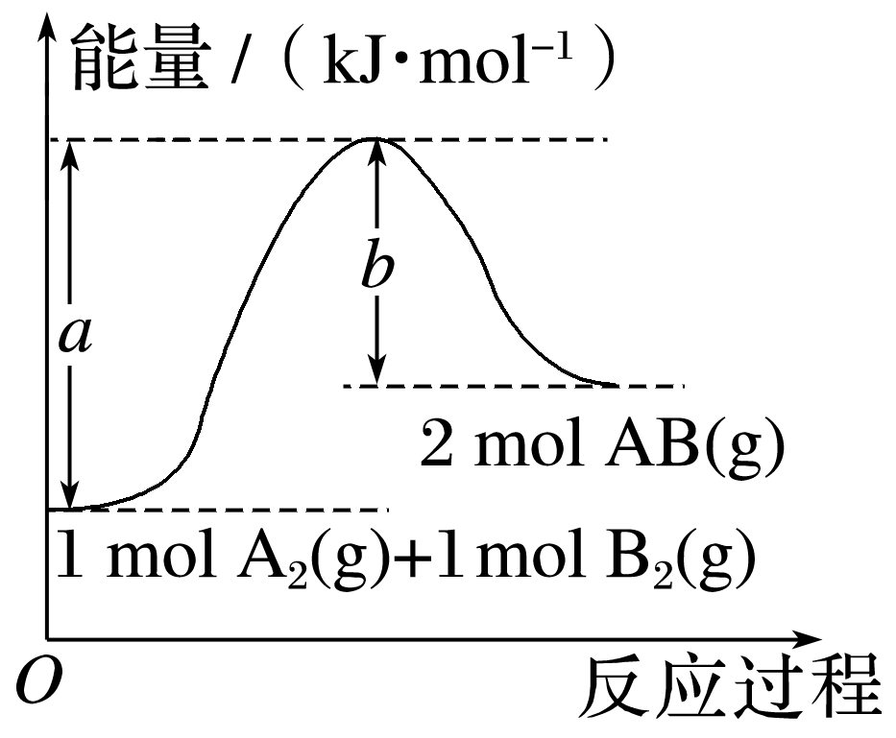
A．加入催化剂，该反应的反应热ΔH变小
B．每形成2 mol A—B，将吸收b kJ能量
C．每生成2分子AB吸收(a－b) kJ热量
D．该反应正反应的活化能大于100 kJ·mol^{－1}
6.科学家已获得了气态N₄分子，其结构为正四面体(如图所示)。已知断裂1 mol N—N吸收167 kJ能量，断裂1 mol N≡N键吸收942 kJ热量，下列说法错误的是( )
INCLUDEPICTURE "E:\\苏德亭\\苏德亭2023\\大一轮\\大一轮 化学 苏教 新教材 闽桂\\新建文件夹\\B28.TIF" \* MERGEFORMATINET INCLUDEPICTURE "\\\\苏德亭\\e\\苏德亭\\苏德亭2023\\大一轮\\大一轮 化学 苏教 新教材 闽桂(第一版)\\新建文件夹\\B28.TIF" \* MERGEFORMATINET INCLUDEPICTURE "E:\\苏德亭\\苏德亭2023\\大一轮\\成盘\\2024版 大一轮 化学 新教材 苏教版(江苏专用)\\新建文件夹\\B28.TIF" \* MERGEFORMATINET INCLUDEPICTURE "E:\\苏德亭\\苏德亭2023\\大一轮\\成盘\\2024版 大一轮 化学 新教材 苏教版(江苏专用)\\新建文件夹\\B28.TIF" \* MERGEFORMATINET INCLUDEPICTURE "E:\\苏德亭\\苏德亭2023\\大一轮\\成盘\\2024版 大一轮 化学 新教材 苏教版(江苏专用)\\新建文件夹\\B28.TIF" \* MERGEFORMATINET INCLUDEPICTURE "\\\\苏德亭\\e\\苏德亭\\苏德亭2023\\大一轮\\成盘\\2024版 大一轮 化学 新教材 苏教版(江苏专用)\\新建文件夹\\B28.TIF" \* MERGEFORMATINET 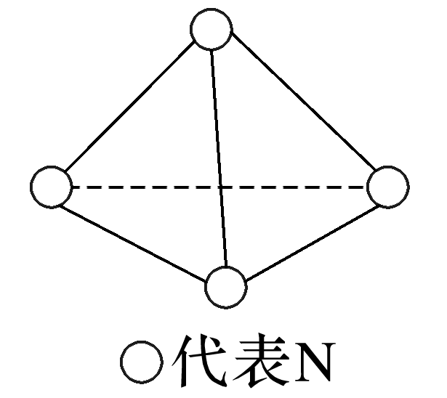
A．N₄属于一种单质
B．1 mol N₄完全转化为N原子的过程中释放1 002 kJ能量
C．1 mol N₄转化为N₂时要放出882 kJ能量
D．N₄和N₂互为同素异形体
7．298 K、101 kPa时，合成氨反应的热化学方程式为N₂(g)＋3H₂(g)2NH₃(g) ΔH＝－92.38 kJ·
mol^{－1}。在该温度下，取0.5 mol N₂(g)和3 mol H₂(g)放在一密闭容器中，在催化剂存在的情况下进行反应，最后反应放出的热量( )
A．等于46.19 kJ B．大于46.19 kJ
C．小于46.19 kJ D．无法确定
8．丙烷与溴原子能发生以下两种反应：
①CH₃CH₂CH₃(g)＋Br·(g)―→CH₃CH₂CH₂·(g)＋HBr(g)
②CH₃CH₂CH₃(g)＋Br·(g)―→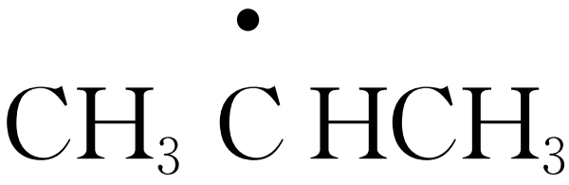＋HBr(g)
反应过程的能量变化如图所示。下列说法不正确的是( )
INCLUDEPICTURE "E:\\苏德亭\\苏德亭2023\\大一轮\\大一轮 化学 苏教 新教材 闽桂\\新建文件夹\\B29.TIF" \* MERGEFORMATINET INCLUDEPICTURE "\\\\苏德亭\\e\\苏德亭\\苏德亭2023\\大一轮\\大一轮 化学 苏教 新教材 闽桂(第一版)\\新建文件夹\\B29.TIF" \* MERGEFORMATINET INCLUDEPICTURE "E:\\苏德亭\\苏德亭2023\\大一轮\\成盘\\2024版 大一轮 化学 新教材 苏教版(江苏专用)\\新建文件夹\\B29.TIF" \* MERGEFORMATINET INCLUDEPICTURE "E:\\苏德亭\\苏德亭2023\\大一轮\\成盘\\2024版 大一轮 化学 新教材 苏教版(江苏专用)\\新建文件夹\\B29.TIF" \* MERGEFORMATINET INCLUDEPICTURE "E:\\苏德亭\\苏德亭2023\\大一轮\\成盘\\2024版 大一轮 化学 新教材 苏教版(江苏专用)\\新建文件夹\\B29.TIF" \* MERGEFORMATINET INCLUDEPICTURE "\\\\苏德亭\\e\\苏德亭\\苏德亭2023\\大一轮\\成盘\\2024版 大一轮 化学 新教材 苏教版(江苏专用)\\新建文件夹\\B29.TIF" \* MERGEFORMATINET 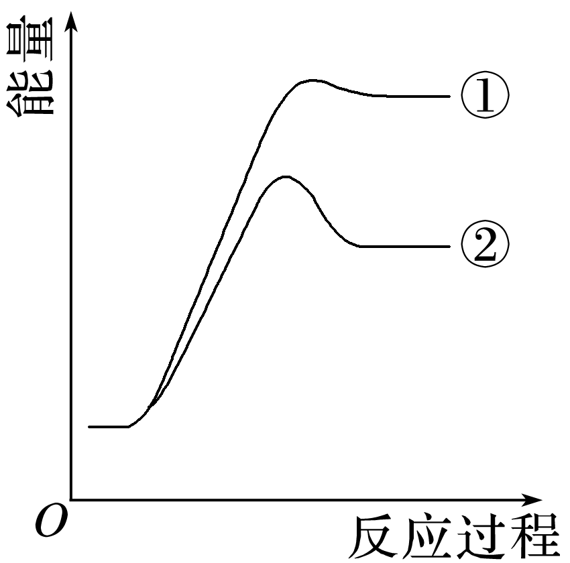
A．反应①与②均为吸热反应
B．反应②使用了催化剂
C．产物中CH₃CH₂CH₂·(g)的含量比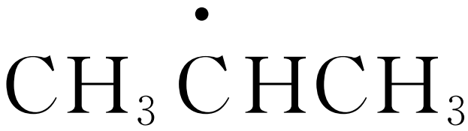(g)低
D．CH₃CH₂CH₂·(g)转变为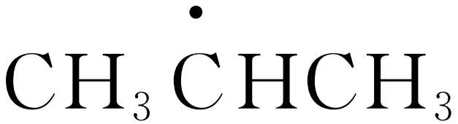(g)放出热量
9．已知共价键的键能与热化学方程式信息如下表：
共价键 | H—H | H—O
键能/ (kJ·mol^{－1}) | 436 | 463
热化学方程式 | 2H₂(g)＋O₂(g)===2H₂O(g) ΔH＝－482 kJ·mol^{－1}

则2O(g)===O₂(g)的ΔH为( )
A．428 kJ·mol^{－1} B．－428 kJ·mol^{－1}
C．498 kJ·mol^{－1} D．－498 kJ·mol^{－1}
10．C₂H₆在Ni的活化下可放出CH₄，其反应历程如图所示：
INCLUDEPICTURE "E:\\苏德亭\\苏德亭2023\\大一轮\\大一轮 化学 苏教 新教材 闽桂\\新建文件夹\\X7-15.TIF" \* MERGEFORMATINET INCLUDEPICTURE "\\\\苏德亭\\e\\苏德亭\\苏德亭2023\\大一轮\\大一轮 化学 苏教 新教材 闽桂(第一版)\\新建文件夹\\X7-15.TIF" \* MERGEFORMATINET INCLUDEPICTURE "E:\\苏德亭\\苏德亭2023\\大一轮\\成盘\\2024版 大一轮 化学 新教材 苏教版(江苏专用)\\新建文件夹\\X7-15.TIF" \* MERGEFORMATINET INCLUDEPICTURE "E:\\苏德亭\\苏德亭2023\\大一轮\\成盘\\2024版 大一轮 化学 新教材 苏教版(江苏专用)\\新建文件夹\\X7-15.TIF" \* MERGEFORMATINET INCLUDEPICTURE "E:\\苏德亭\\苏德亭2023\\大一轮\\成盘\\2024版 大一轮 化学 新教材 苏教版(江苏专用)\\新建文件夹\\X7-15.TIF" \* MERGEFORMATINET INCLUDEPICTURE "\\\\苏德亭\\e\\苏德亭\\苏德亭2023\\大一轮\\成盘\\2024版 大一轮 化学 新教材 苏教版(江苏专用)\\新建文件夹\\X7-15.TIF" \* MERGEFORMATINET 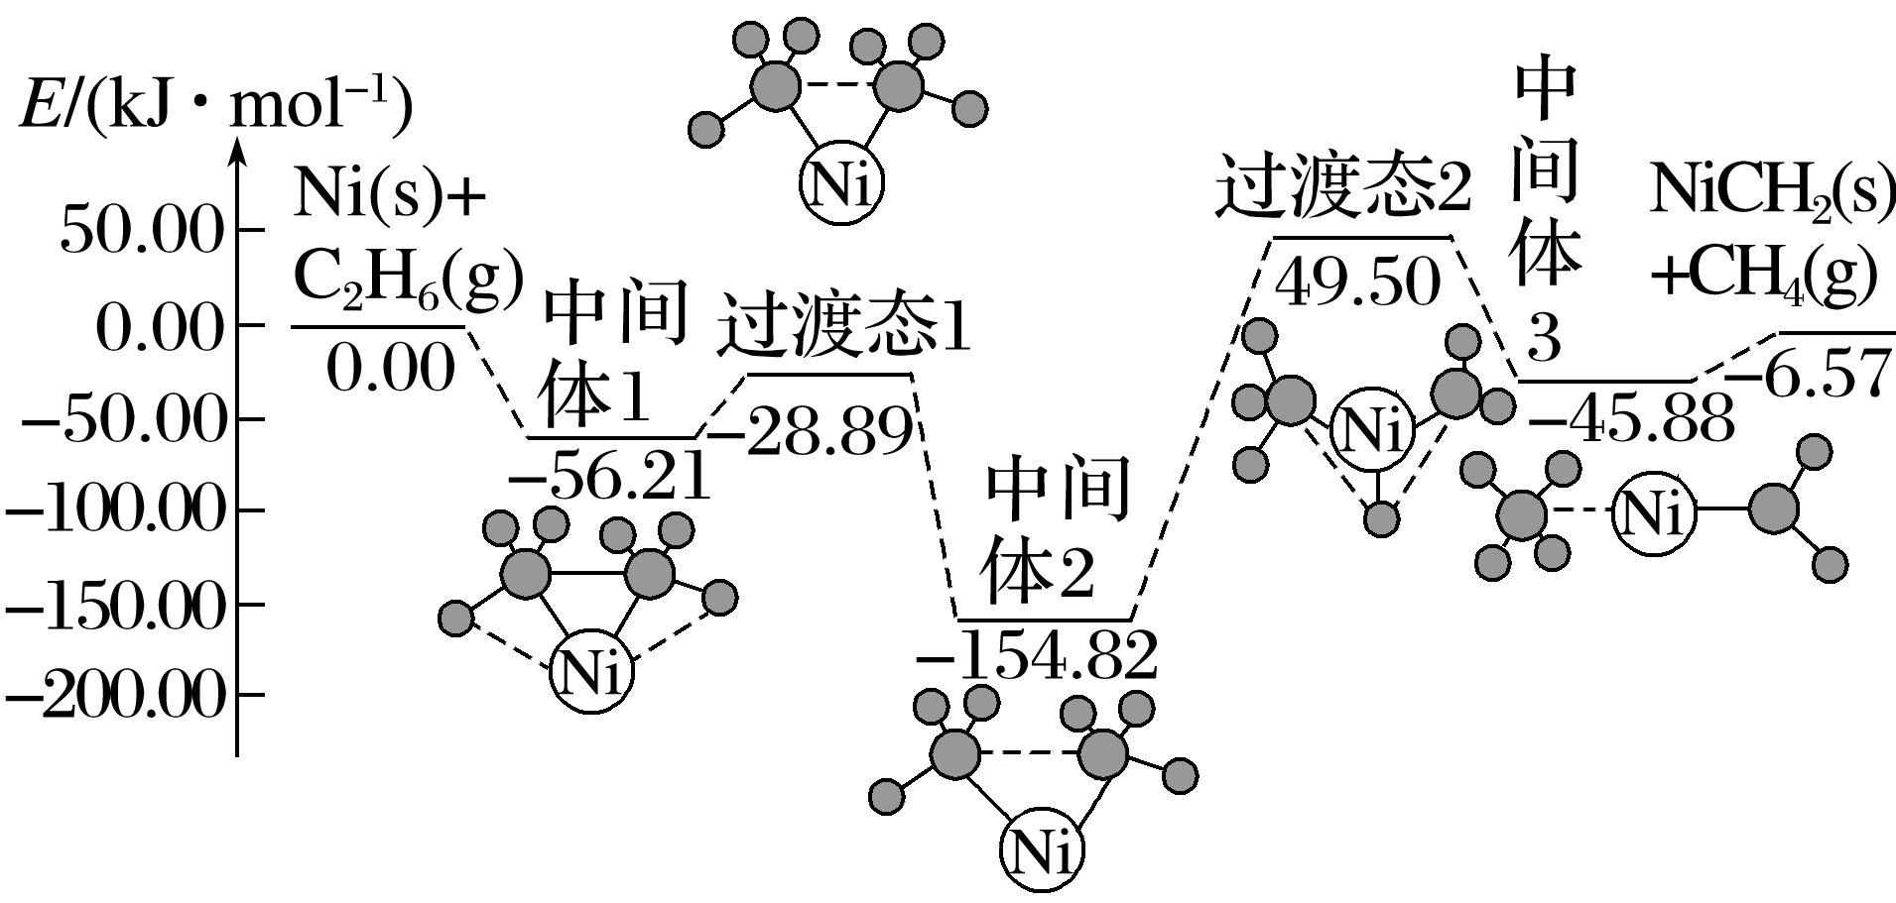
下列关于活化历程的说法正确的是( )
A．该转化过程ΔH>0
B．在此反应过程中Ni的成键数目未发生变化
C．该反应过程中，最大能垒(活化能)为204.32 kJ·mol^{－1}
D．整个过程中，Ni是该反应的催化剂
11．甲烷分子结构具有高对称性且断开1 mol C—H需要吸收440 kJ能量。无催化剂作用下甲烷在温度达到1 200 ℃以上才可裂解。在催化剂及一定条件下，CH₄可在较低温度下发生裂解反应，甲烷在镍基催化剂上转化过程中的能量变化如图所示。下列说法正确的是( )
INCLUDEPICTURE "E:\\苏德亭\\苏德亭2023\\大一轮\\大一轮 化学 苏教 新教材 闽桂\\新建文件夹\\X7-16.TIF" \* MERGEFORMATINET INCLUDEPICTURE "\\\\苏德亭\\e\\苏德亭\\苏德亭2023\\大一轮\\大一轮 化学 苏教 新教材 闽桂(第一版)\\新建文件夹\\X7-16.TIF" \* MERGEFORMATINET INCLUDEPICTURE "E:\\苏德亭\\苏德亭2023\\大一轮\\成盘\\2024版 大一轮 化学 新教材 苏教版(江苏专用)\\新建文件夹\\X7-16.TIF" \* MERGEFORMATINET INCLUDEPICTURE "E:\\苏德亭\\苏德亭2023\\大一轮\\成盘\\2024版 大一轮 化学 新教材 苏教版(江苏专用)\\新建文件夹\\X7-16.TIF" \* MERGEFORMATINET INCLUDEPICTURE "E:\\苏德亭\\苏德亭2023\\大一轮\\成盘\\2024版 大一轮 化学 新教材 苏教版(江苏专用)\\新建文件夹\\X7-16.TIF" \* MERGEFORMATINET INCLUDEPICTURE "\\\\苏德亭\\e\\苏德亭\\苏德亭2023\\大一轮\\成盘\\2024版 大一轮 化学 新教材 苏教版(江苏专用)\\新建文件夹\\X7-16.TIF" \* MERGEFORMATINET 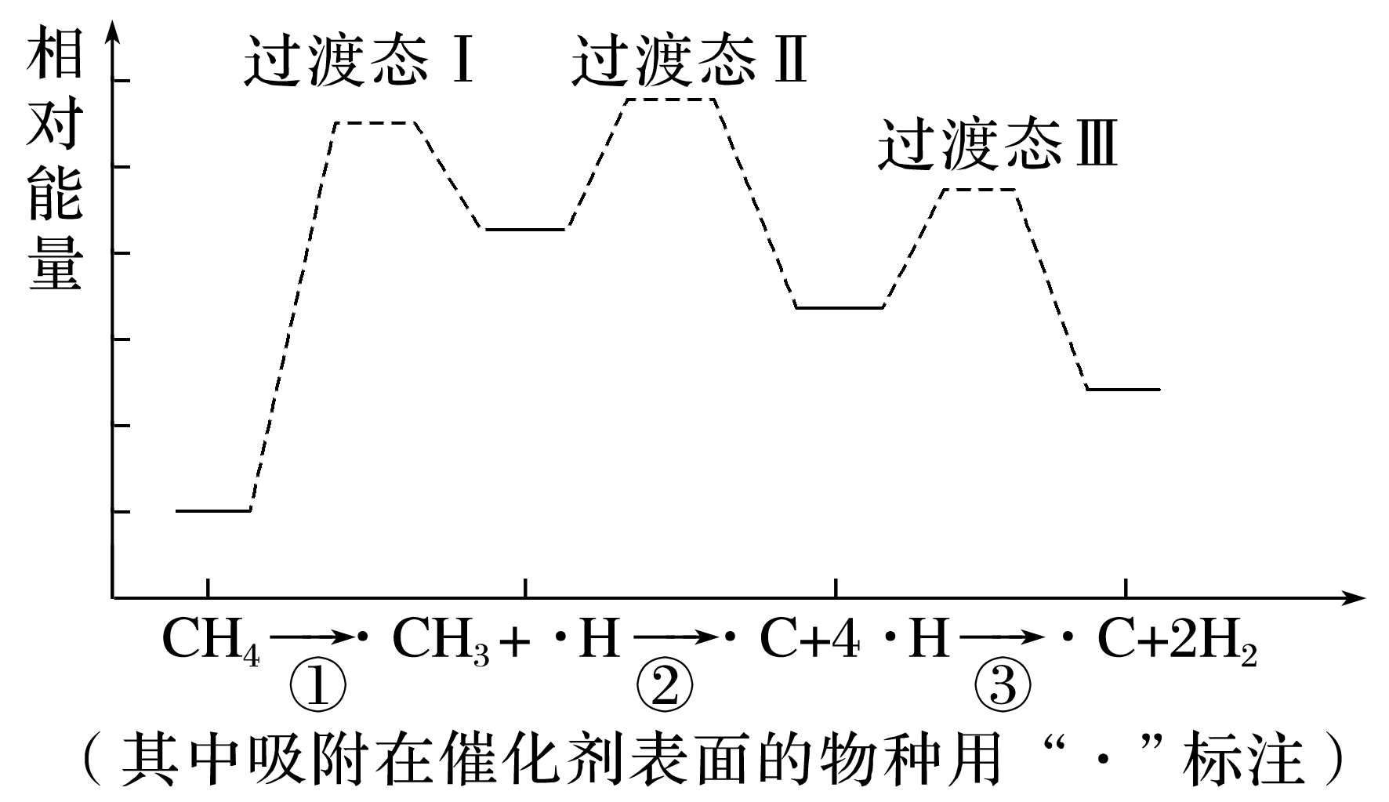
A．1 mol甲烷催化裂解成C和H₂的ΔH＝1 760 kJ·mol^{－1}
B．步骤②③反应均为吸热反应
C．催化剂使用一段时间后失活的原因可能是碳在催化剂表面沉积
D．使用该催化剂，反应的焓变减小
12．化学上规定稳定单质的生成热为0；可用物质的生成热表示该物质的相对能量高低。氮的几种氧化物的相对能量如下表所示(25 ℃，10⁵ Pa条件下)：
物质及状态 | N₂O(g) | NO(g) | NO₂(g) | N₂O₄(l) | N₂O₅(g)
相对能量/(kJ·mol^{－1}) | 82 | 90 | 33 | －20 | 11

下列推断不正确的是( )
A．在5种氮的氧化物中，NO最活泼
B．N₂O₄(l)2NO₂(g) ΔH＝－86 kJ·mol^{－1}
C．N₂O₅(g)===2NO₂(g)＋O₂(g) ΔH＝55 kJ·mol^{－1}
D．1 mol N₂O(g)分解成N₂(g)和O₂(g)需要放出82 kJ能量
13．按要求解答下列问题。
(1)将Cl₂和H₂O(g)通过灼热的炭层，生成HCl和CO₂，当有1 mol Cl₂参与反应时释放出145.0 kJ热量，写出该反应的热化学方程式：____________________________________________。
(2)火箭和导弹表面的薄层是耐高温物质。将石墨、铝粉和二氧化钛按一定比例混合在高温下煅烧，所得物质可作耐高温材料：4Al(s)＋3TiO₂(s)＋3C(s)===2Al₂O₃(s)＋3TiC(s) ΔH＝
－1 176.0 kJ·mol^{－1}，则反应过程中，每转移1 mol电子放出的热量为____________。
(3)CO₂与H₂在某催化剂的作用下反应如图所示：
INCLUDEPICTURE "E:\\苏德亭\\苏德亭2023\\大一轮\\大一轮 化学 苏教 新教材 闽桂\\新建文件夹\\X7-17.TIF" \* MERGEFORMATINET INCLUDEPICTURE "\\\\苏德亭\\e\\苏德亭\\苏德亭2023\\大一轮\\大一轮 化学 苏教 新教材 闽桂(第一版)\\新建文件夹\\X7-17.TIF" \* MERGEFORMATINET INCLUDEPICTURE "E:\\苏德亭\\苏德亭2023\\大一轮\\成盘\\2024版 大一轮 化学 新教材 苏教版(江苏专用)\\新建文件夹\\X7-17.TIF" \* MERGEFORMATINET INCLUDEPICTURE "E:\\苏德亭\\苏德亭2023\\大一轮\\成盘\\2024版 大一轮 化学 新教材 苏教版(江苏专用)\\新建文件夹\\X7-17.TIF" \* MERGEFORMATINET INCLUDEPICTURE "E:\\苏德亭\\苏德亭2023\\大一轮\\成盘\\2024版 大一轮 化学 新教材 苏教版(江苏专用)\\新建文件夹\\X7-17.TIF" \* MERGEFORMATINET INCLUDEPICTURE "\\\\苏德亭\\e\\苏德亭\\苏德亭2023\\大一轮\\成盘\\2024版 大一轮 化学 新教材 苏教版(江苏专用)\\新建文件夹\\X7-17.TIF" \* MERGEFORMATINET 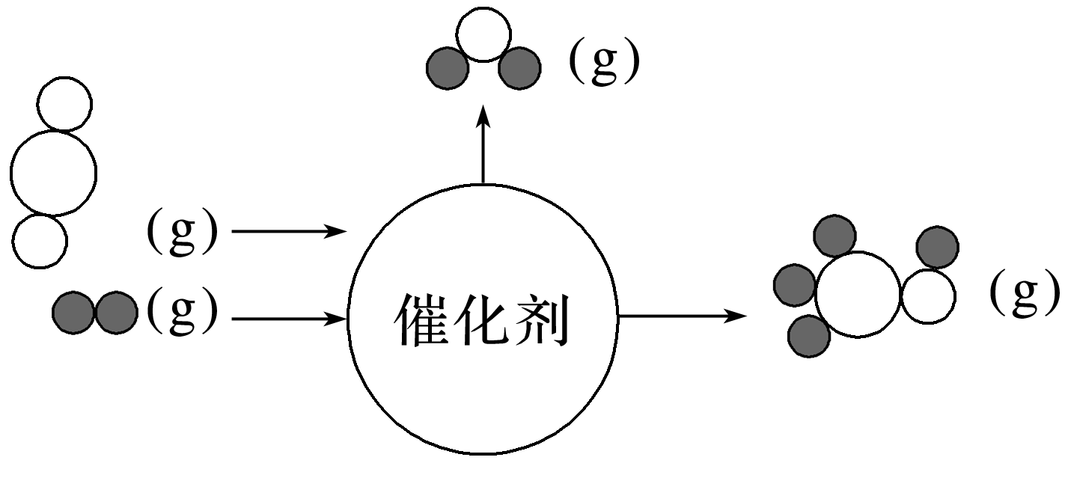
化学键 | INCLUDEPICTURE "E:\\苏德亭\\苏德亭2023\\大一轮\\大一轮 化学 苏教 新教材 闽桂\\新建文件夹\\X7-18.TIF" \* MERGEFORMATINET INCLUDEPICTURE "\\\\苏德亭\\e\\苏德亭\\苏德亭2023\\大一轮\\大一轮 化学 苏教 新教材 闽桂(第一版)\\新建文件夹\\X7-18.TIF" \* MERGEFORMATINET INCLUDEPICTURE "E:\\苏德亭\\苏德亭2023\\大一轮\\成盘\\2024版 大一轮 化学 新教材 苏教版(江苏专用)\\新建文件夹\\X7-18.TIF" \* MERGEFORMATINET INCLUDEPICTURE "E:\\苏德亭\\苏德亭2023\\大一轮\\成盘\\2024版 大一轮 化学 新教材 苏教版(江苏专用)\\新建文件夹\\X7-18.TIF" \* MERGEFORMATINET INCLUDEPICTURE "E:\\苏德亭\\苏德亭2023\\大一轮\\成盘\\2024版 大一轮 化学 新教材 苏教版(江苏专用)\\新建文件夹\\X7-18.TIF" \* MERGEFORMATINET INCLUDEPICTURE "\\\\苏德亭\\e\\苏德亭\\苏德亭2023\\大一轮\\成盘\\2024版 大一轮 化学 新教材 苏教版(江苏专用)\\新建文件夹\\X7-18.TIF" \* MERGEFORMATINET  | INCLUDEPICTURE "E:\\苏德亭\\苏德亭2023\\大一轮\\大一轮 化学 苏教 新教材 闽桂\\新建文件夹\\X7-19.TIF" \* MERGEFORMATINET INCLUDEPICTURE "\\\\苏德亭\\e\\苏德亭\\苏德亭2023\\大一轮\\大一轮 化学 苏教 新教材 闽桂(第一版)\\新建文件夹\\X7-19.TIF" \* MERGEFORMATINET INCLUDEPICTURE "E:\\苏德亭\\苏德亭2023\\大一轮\\成盘\\2024版 大一轮 化学 新教材 苏教版(江苏专用)\\新建文件夹\\X7-19.TIF" \* MERGEFORMATINET INCLUDEPICTURE "E:\\苏德亭\\苏德亭2023\\大一轮\\成盘\\2024版 大一轮 化学 新教材 苏教版(江苏专用)\\新建文件夹\\X7-19.TIF" \* MERGEFORMATINET INCLUDEPICTURE "E:\\苏德亭\\苏德亭2023\\大一轮\\成盘\\2024版 大一轮 化学 新教材 苏教版(江苏专用)\\新建文件夹\\X7-19.TIF" \* MERGEFORMATINET INCLUDEPICTURE "\\\\苏德亭\\e\\苏德亭\\苏德亭2023\\大一轮\\成盘\\2024版 大一轮 化学 新教材 苏教版(江苏专用)\\新建文件夹\\X7-19.TIF" \* MERGEFORMATINET 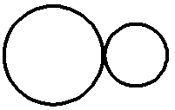 | INCLUDEPICTURE "E:\\苏德亭\\苏德亭2023\\大一轮\\大一轮 化学 苏教 新教材 闽桂\\新建文件夹\\X7-20.TIF" \* MERGEFORMATINET INCLUDEPICTURE "\\\\苏德亭\\e\\苏德亭\\苏德亭2023\\大一轮\\大一轮 化学 苏教 新教材 闽桂(第一版)\\新建文件夹\\X7-20.TIF" \* MERGEFORMATINET INCLUDEPICTURE "E:\\苏德亭\\苏德亭2023\\大一轮\\成盘\\2024版 大一轮 化学 新教材 苏教版(江苏专用)\\新建文件夹\\X7-20.TIF" \* MERGEFORMATINET INCLUDEPICTURE "E:\\苏德亭\\苏德亭2023\\大一轮\\成盘\\2024版 大一轮 化学 新教材 苏教版(江苏专用)\\新建文件夹\\X7-20.TIF" \* MERGEFORMATINET INCLUDEPICTURE "E:\\苏德亭\\苏德亭2023\\大一轮\\成盘\\2024版 大一轮 化学 新教材 苏教版(江苏专用)\\新建文件夹\\X7-20.TIF" \* MERGEFORMATINET INCLUDEPICTURE "\\\\苏德亭\\e\\苏德亭\\苏德亭2023\\大一轮\\成盘\\2024版 大一轮 化学 新教材 苏教版(江苏专用)\\新建文件夹\\X7-20.TIF" \* MERGEFORMATINET 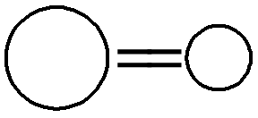 | INCLUDEPICTURE "E:\\苏德亭\\苏德亭2023\\大一轮\\大一轮 化学 苏教 新教材 闽桂\\新建文件夹\\X7-21.TIF" \* MERGEFORMATINET INCLUDEPICTURE "\\\\苏德亭\\e\\苏德亭\\苏德亭2023\\大一轮\\大一轮 化学 苏教 新教材 闽桂(第一版)\\新建文件夹\\X7-21.TIF" \* MERGEFORMATINET INCLUDEPICTURE "E:\\苏德亭\\苏德亭2023\\大一轮\\成盘\\2024版 大一轮 化学 新教材 苏教版(江苏专用)\\新建文件夹\\X7-21.TIF" \* MERGEFORMATINET INCLUDEPICTURE "E:\\苏德亭\\苏德亭2023\\大一轮\\成盘\\2024版 大一轮 化学 新教材 苏教版(江苏专用)\\新建文件夹\\X7-21.TIF" \* MERGEFORMATINET INCLUDEPICTURE "E:\\苏德亭\\苏德亭2023\\大一轮\\成盘\\2024版 大一轮 化学 新教材 苏教版(江苏专用)\\新建文件夹\\X7-21.TIF" \* MERGEFORMATINET INCLUDEPICTURE "\\\\苏德亭\\e\\苏德亭\\苏德亭2023\\大一轮\\成盘\\2024版 大一轮 化学 新教材 苏教版(江苏专用)\\新建文件夹\\X7-21.TIF" \* MERGEFORMATINET  | INCLUDEPICTURE "E:\\苏德亭\\苏德亭2023\\大一轮\\大一轮 化学 苏教 新教材 闽桂\\新建文件夹\\X7-22.TIF" \* MERGEFORMATINET INCLUDEPICTURE "\\\\苏德亭\\e\\苏德亭\\苏德亭2023\\大一轮\\大一轮 化学 苏教 新教材 闽桂(第一版)\\新建文件夹\\X7-22.TIF" \* MERGEFORMATINET INCLUDEPICTURE "E:\\苏德亭\\苏德亭2023\\大一轮\\成盘\\2024版 大一轮 化学 新教材 苏教版(江苏专用)\\新建文件夹\\X7-22.TIF" \* MERGEFORMATINET INCLUDEPICTURE "E:\\苏德亭\\苏德亭2023\\大一轮\\成盘\\2024版 大一轮 化学 新教材 苏教版(江苏专用)\\新建文件夹\\X7-22.TIF" \* MERGEFORMATINET INCLUDEPICTURE "E:\\苏德亭\\苏德亭2023\\大一轮\\成盘\\2024版 大一轮 化学 新教材 苏教版(江苏专用)\\新建文件夹\\X7-22.TIF" \* MERGEFORMATINET INCLUDEPICTURE "\\\\苏德亭\\e\\苏德亭\\苏德亭2023\\大一轮\\成盘\\2024版 大一轮 化学 新教材 苏教版(江苏专用)\\新建文件夹\\X7-22.TIF" \* MERGEFORMATINET 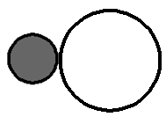
键能/ (kJ·mol^{－1}) | 436 | 326 | 803 | 464 | 414

写出该反应的热化学方程式：____________________________________________________。
(4)CO₂催化加氢制CH₃OH的一种反应历程如图所示(吸附在催化剂表面的物质用*标注，如CO₂*表示CO₂吸附在催化剂表面)。
INCLUDEPICTURE "E:\\苏德亭\\苏德亭2023\\大一轮\\大一轮 化学 苏教 新教材 闽桂\\新建文件夹\\X7-23.TIF" \* MERGEFORMATINET INCLUDEPICTURE "\\\\苏德亭\\e\\苏德亭\\苏德亭2023\\大一轮\\大一轮 化学 苏教 新教材 闽桂(第一版)\\新建文件夹\\X7-23.TIF" \* MERGEFORMATINET INCLUDEPICTURE "E:\\苏德亭\\苏德亭2023\\大一轮\\成盘\\2024版 大一轮 化学 新教材 苏教版(江苏专用)\\新建文件夹\\X7-23.TIF" \* MERGEFORMATINET INCLUDEPICTURE "E:\\苏德亭\\苏德亭2023\\大一轮\\成盘\\2024版 大一轮 化学 新教材 苏教版(江苏专用)\\新建文件夹\\X7-23.TIF" \* MERGEFORMATINET INCLUDEPICTURE "E:\\苏德亭\\苏德亭2023\\大一轮\\成盘\\2024版 大一轮 化学 新教材 苏教版(江苏专用)\\新建文件夹\\X7-23.TIF" \* MERGEFORMATINET INCLUDEPICTURE "\\\\苏德亭\\e\\苏德亭\\苏德亭2023\\大一轮\\成盘\\2024版 大一轮 化学 新教材 苏教版(江苏专用)\\新建文件夹\\X7-23.TIF" \* MERGEFORMATINET 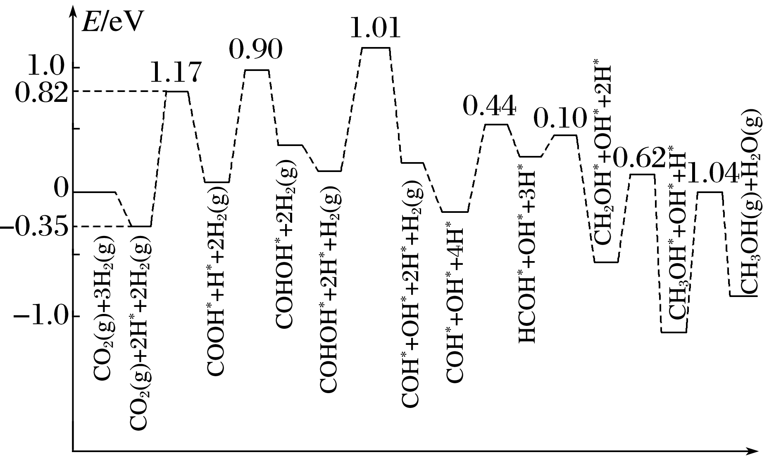
该反应历程中决速步反应的化学方程式为___________________________________________。
14*．氢气是一种清洁能源，氢气的制取和储存是氢能源利用领域的研究热点。
(1)H₂S热分解制氢的原理：2H₂S(g)===2H₂(g)＋S₂(g) ΔH＝169.8 kJ·mol^{－1}，分解时常向反应器中通入一定比例空气，使部分H₂S燃烧，其目的是__________________；燃烧生成的SO₂与H₂S进一步反应，硫元素转化为S₂，写出反应的化学方程式：__________________________。
(2)十氢萘(C₁₀H₁₈)是具有高储氢密度的氢能载体，经历“C₁₀H₁₈―→C₁₀H₁₂―→C₁₀H₈”的脱氢过程释放氢气。
已知：
C₁₀H₁₈(l)C₁₀H₁₂(l)＋3H₂(g) ΔH₁
C₁₀H₁₂(l)C₁₀H₈(l)＋2H₂(g) ΔH₂
335 ℃、高压下，在恒容密闭反应器中进行液态十氢萘(1.00 mol)催化脱氢实验，测得C₁₀H₁₂和C₁₀H₈的物质的量n₁和n₂随时间的变化关系如图甲所示。图乙表示催化剂对反应活化能的影响。
INCLUDEPICTURE "E:\\苏德亭\\苏德亭2023\\大一轮\\大一轮 化学 苏教 新教材 闽桂\\新建文件夹\\B30.TIF" \* MERGEFORMATINET INCLUDEPICTURE "\\\\苏德亭\\e\\苏德亭\\苏德亭2023\\大一轮\\大一轮 化学 苏教 新教材 闽桂(第一版)\\新建文件夹\\B30.TIF" \* MERGEFORMATINET INCLUDEPICTURE "E:\\苏德亭\\苏德亭2023\\大一轮\\成盘\\2024版 大一轮 化学 新教材 苏教版(江苏专用)\\新建文件夹\\B30.TIF" \* MERGEFORMATINET INCLUDEPICTURE "E:\\苏德亭\\苏德亭2023\\大一轮\\成盘\\2024版 大一轮 化学 新教材 苏教版(江苏专用)\\新建文件夹\\B30.TIF" \* MERGEFORMATINET INCLUDEPICTURE "E:\\苏德亭\\苏德亭2023\\大一轮\\成盘\\2024版 大一轮 化学 新教材 苏教版(江苏专用)\\新建文件夹\\B30.TIF" \* MERGEFORMATINET INCLUDEPICTURE "\\\\苏德亭\\e\\苏德亭\\苏德亭2023\\大一轮\\成盘\\2024版 大一轮 化学 新教材 苏教版(江苏专用)\\新建文件夹\\B30.TIF" \* MERGEFORMATINET 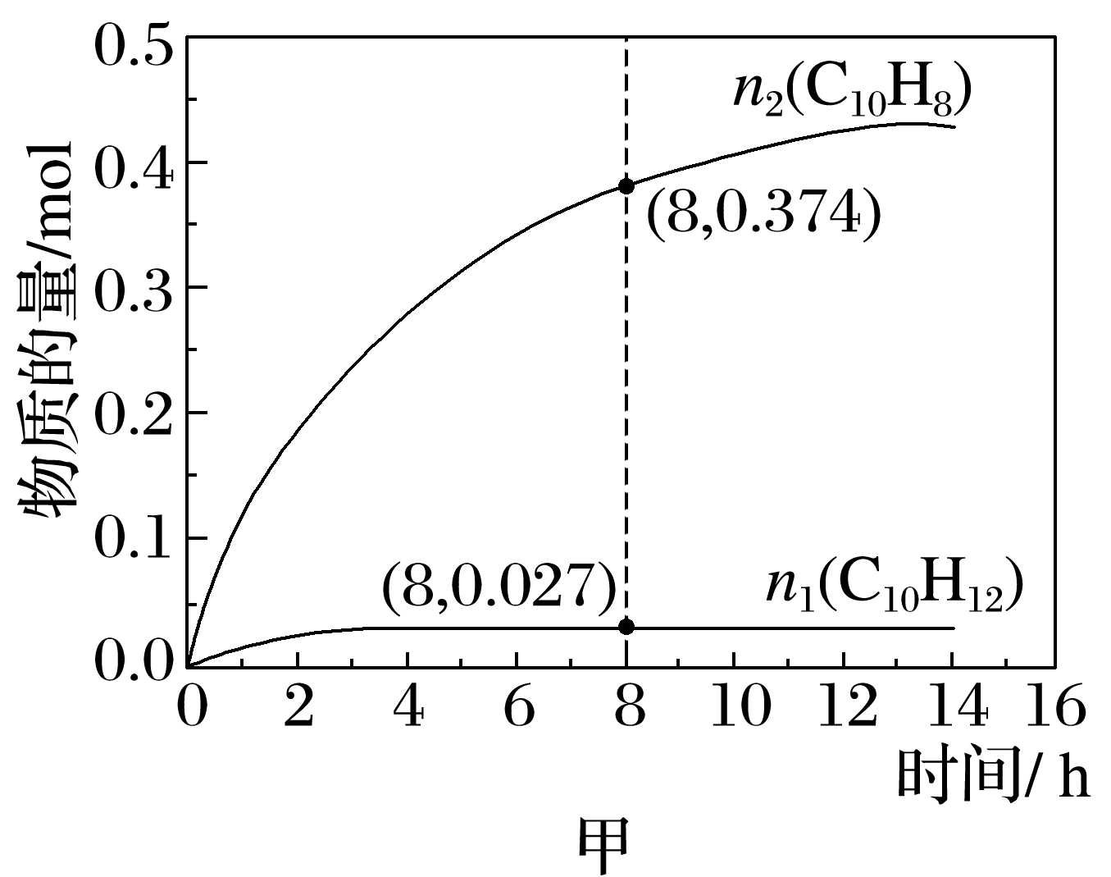
INCLUDEPICTURE "E:\\苏德亭\\苏德亭2023\\大一轮\\大一轮 化学 苏教 新教材 闽桂\\新建文件夹\\B31.TIF" \* MERGEFORMATINET INCLUDEPICTURE "\\\\苏德亭\\e\\苏德亭\\苏德亭2023\\大一轮\\大一轮 化学 苏教 新教材 闽桂(第一版)\\新建文件夹\\B31.TIF" \* MERGEFORMATINET INCLUDEPICTURE "E:\\苏德亭\\苏德亭2023\\大一轮\\成盘\\2024版 大一轮 化学 新教材 苏教版(江苏专用)\\新建文件夹\\B31.TIF" \* MERGEFORMATINET INCLUDEPICTURE "E:\\苏德亭\\苏德亭2023\\大一轮\\成盘\\2024版 大一轮 化学 新教材 苏教版(江苏专用)\\新建文件夹\\B31.TIF" \* MERGEFORMATINET INCLUDEPICTURE "E:\\苏德亭\\苏德亭2023\\大一轮\\成盘\\2024版 大一轮 化学 新教材 苏教版(江苏专用)\\新建文件夹\\B31.TIF" \* MERGEFORMATINET INCLUDEPICTURE "\\\\苏德亭\\e\\苏德亭\\苏德亭2023\\大一轮\\成盘\\2024版 大一轮 化学 新教材 苏教版(江苏专用)\\新建文件夹\\B31.TIF" \* MERGEFORMATINET 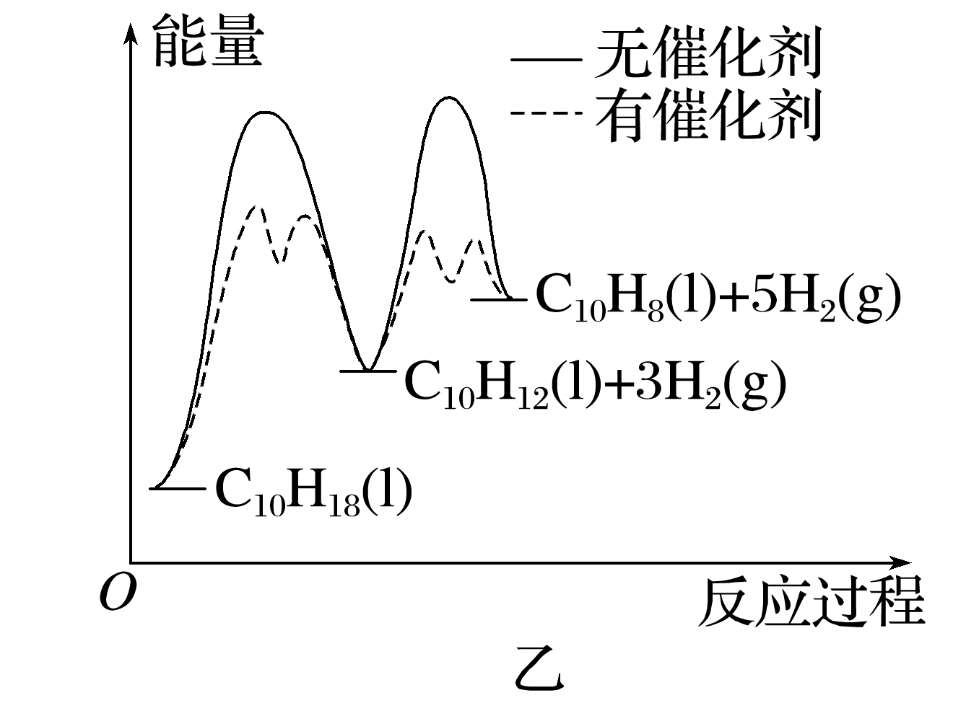
①ΔH₁________ΔH₂(填“＞”“＝”或“＜”)。
②8 h时，反应体系内氢气的物质的量为______ mol(忽略其他副反应)。
③n₁显著低于n₂可能的原因是__________
江苏省仪征中学2024—2025学年度第一学期高三化学补充练习
专题6 第36讲 反应热 热化学方程式
研制人：叶雯静 审核人：朱萍
班级：_____ 姓名：________ 学号：_____ 时间：_________ 作业时长：40分钟
1. 下列反应中热量变化与图像不一致的是( )
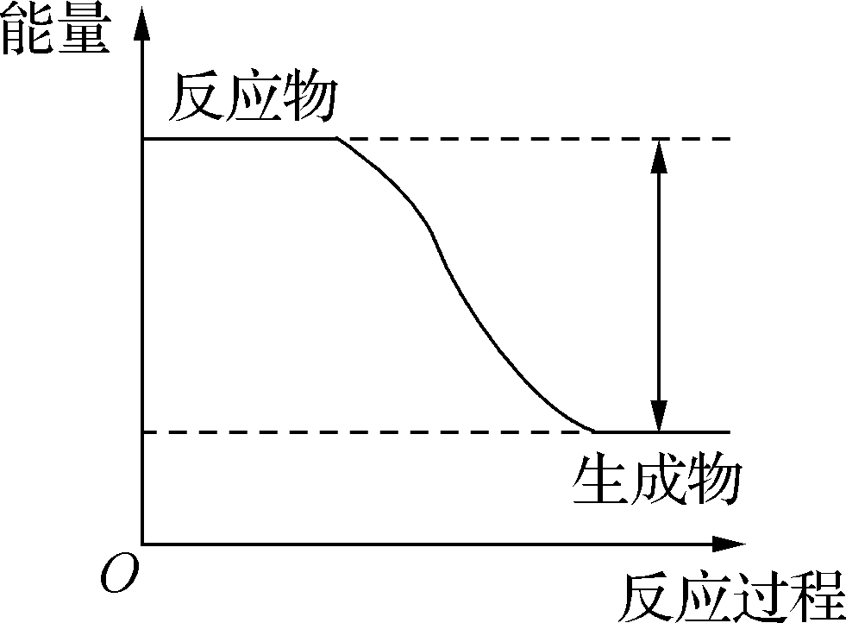
A. CO与O₂反应
B. NaOH溶液和HNO₃溶液反应
C. 镁条和盐酸反应
D. NH₄Cl晶体和Ba(OH)₂·8H₂O晶体反应
2. 下列说法正确的是( )
A. (2022·高邮重点中学)2NO(g)＋O₂(g)===2NO₂(g) ΔH＝－114 kJ/mol反应中反应物的键能总和大于生成物的键能总和
B. (2022·扬州中学)反应N₂(g)＋3H₂(g)2NH₃(g) ΔH＝－92.4 kJ/mol的ΔH＝E(N—N)＋3E(H—H)－6E(N—H)(E表示键能)
C. (2022·扬州期末)反应2H₂S(g)＋3O₂(g)===2SO₂(g)＋2H₂O(g)的ΔH<0，说明反应物的键能总和小于生成物的键能总和
D. (2022·江苏六校期初)反应2CH₃OH(g)===CH₃OCH₃(g)＋H₂O(g) ΔH＝－23.5 kJ/mol中反应物所含化学键的键能之和大于生成物所含化学键的键能之和
3. (2020·江苏卷)反应：SiCl₄(g)＋2H₂(g)=====Si(s)＋4HCl(g)可用于纯硅的制备。下列有关该反应的说法正确的是( )
A. 该反应ΔH>0、ΔS<0
B. 该反应的平衡常数K＝
C. 高温下反应每生成1 mol Si需消耗2×22.4 L H₂
D. 用E表示键能，该反应ΔH＝4E(Si—Cl)＋2E(H—H)－4E(H—Cl)
4. 已知反应：①2C(s)＋O₂(g)===2CO(g) ΔH＝－221 kJ/mol，②H＋(aq)＋OH－(aq)===H₂O(l) ΔH＝－57.3 kJ/mol。下列结论正确的是( )
A. 碳的燃烧热绝对值大于110.5 kJ/mol
B. ①的反应热为221 kJ/mol
C. 稀硫酸与稀氢氧化钠溶液反应的中和热为－57.3 kJ/mol
D. 稀醋酸与稀氢氧化钠溶液反应生成1 mol 水，放出57.3 kJ热量
5. 黑火药是中国古代的四大发明之一，其爆炸的热化学方程式：S(s)＋2KNO₃(s)＋3C(s)===K₂S(s)＋N₂(g)＋3CO₂(g) ΔH。
已知：C(s)＋O₂(g)===CO₂(g) ΔH₁
S(s)＋2K(s)===K₂S(s) ΔH₂
2K(s)＋N₂(g)＋3O₂(g)===2KNO₃(s) ΔH₃
则ΔH为( )
A. ΔH₁＋ΔH₂－ΔH₃ B. ΔH₃＋3ΔH₁－ΔH₂
C. 3ΔH₁＋ΔH₂－ΔH₃ D. ΔH₃＋ΔH₁－ΔH₂
6. 由N₂O和NO反应生成N₂和NO₂的能量变化如图所示。下列关于该反应的说法正确的是( )
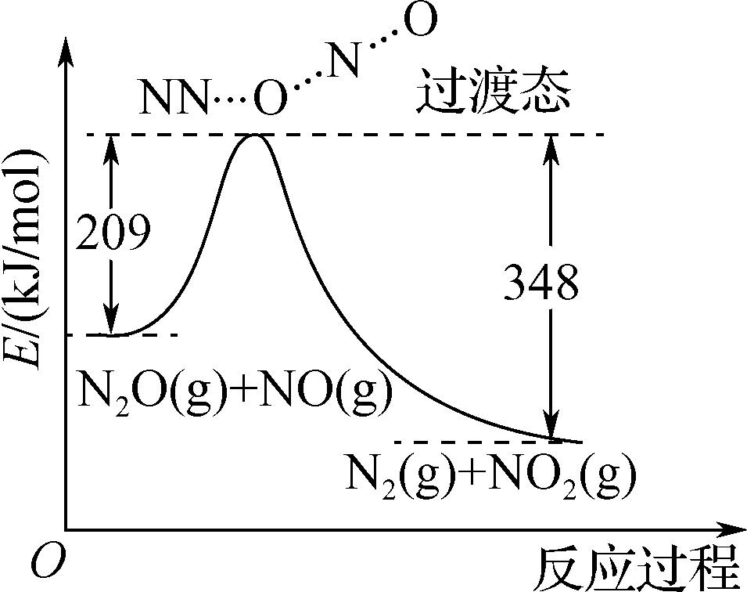
A. 反应物的总键能大于生成物的总键能
B. 该反应的焓变ΔH＝＋139 kJ/mol
C. 加入催化剂，可以使正反应活化能和逆反应活化能均降低，但两者的差值不变
D. 相同条件下，反应物、生成物和过渡态中的物质，过渡态最稳定
7. 比较下列反应热的大小：
(1) 已知反应H₂(g)＋I₂(g)2HI(g) ΔH₁和反应H₂(g)＋I₂(s)2HI(g) ΔH₂，则ΔH₂________(填“>”“<”或“＝”)ΔH₁。
(2)二氧化碳加氢制甲醇的总反应可表示为CO₂(g)＋3H₂(g)===CH₃OH(g)＋H₂O(g) ΔH，一般认为通过如下步骤来实现。①CO₂(g)＋H₂(g)===CO(g)＋H₂O(g) ΔH₁；②CO(g)＋2H₂(g)===CH₃OH(g) ΔH₂；
体系能量变化如图所示。
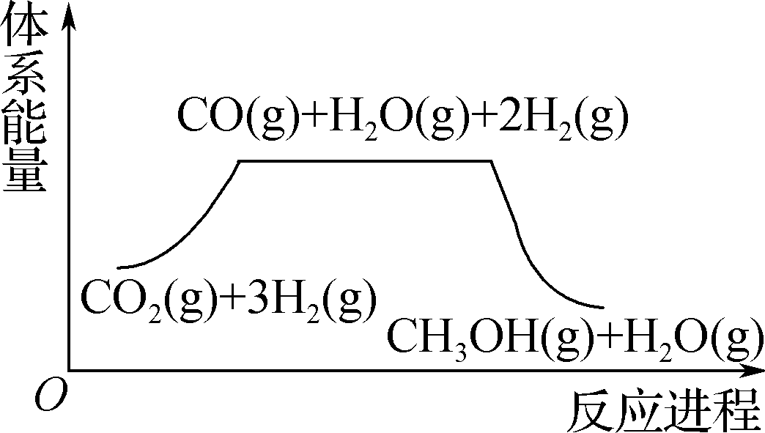
则ΔH₁________(填“>”“<”或“＝”)ΔH₂。
(3)335 ℃时，在恒容密闭容器中，1 mol C₁₀H₁₈(l)催化脱氢的反应过程如下。
反应Ⅰ：C₁₀H₁₈(l)===C₁₀H₁₂(l)＋3H₂(g) ΔH₁
反应Ⅱ：C₁₀H₁₂(l)===C₁₀H₈(l)＋2H₂(g) ΔH₂
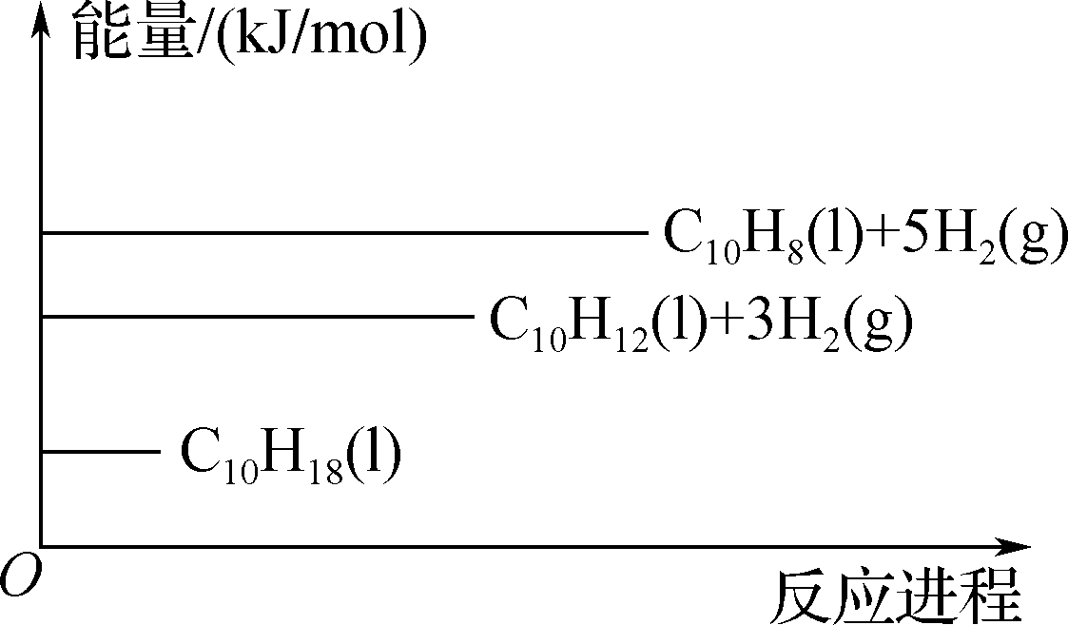
则ΔH₁________(填“>”“<”或“＝”，下同)0、ΔH₂________0。
8. 利用键能求解反应热：(1) 乙苯催化脱氢制苯乙烯反应：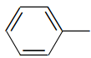CH₂CH₃(g)――→ CH===CH₂(g)＋H₂(g)。已知：
化学键 | C—H | C—C | C===C | H—H
键能/(kJ/mol) | 412 | 348 | 612 | 436
计算上述反应的ΔH＝________kJ/mol。
(2) 已知：
化学键 | Si—O | Si—Cl | H—H | H—Cl | Si—Si | Si—C
键能/  (kJ/mol) | 460 | 360 | 436 | 431 | 176 | 347
工业上高纯硅可通过反应：SiCl₄(g)＋2H₂(g)=====Si(s)＋4HCl(g)制取，该反应的ΔH＝_____________________________________。
(3) 利用合成气(主要成分为CO、CO₂和H₂)在催化剂的作用下合成甲醇，发生的主要反应如下：
①CO(g)＋2H₂(g)===CH₃OH(g) ΔH₁
②CO₂(g)＋3H₂(g)===CH₃OH(g)＋H₂O(g) ΔH₂
③CO₂(g)＋H₂(g)===CO(g)＋H₂O(g) ΔH₃
反应①中相关化学键的键能数据如下：
化学键 | H—H | C—O | C≡O  (CO) | H—O | C—H
E/(kJ/mol) | 436 | 343 | 1 076 | 465 | 413
由此计算ΔH₁＝________kJ/mol，已知ΔH₂＝－58 kJ/mol，则ΔH₃＝________kJ/mol。
9. (1) (2022·苏州期末)CO₂催化加氢合成甲烷过程中发生下列反应：
Ⅰ. CO₂(g)＋4H₂(g)===CH₄(g)＋2H₂O(g) ΔH₁＝－165 kJ/mol
Ⅱ. CO₂(g)＋H₂(g)===CO(g)＋H₂O(g)
ΔH₂＝＋41 kJ/mol
Ⅲ. CO(g)＋3H₂(g)===CH₄(g)＋H₂O(g) ΔH₃
反应Ⅲ的ΔH₃＝________________。
(2) (2022·南通调研)已知：4NH₃(g)＋5O₂(g)===4NO(g)＋6H₂O(g) ΔH＝－905.0 kJ/mol，N₂(g)＋O₂(g)===2NO(g) ΔH＝＋180.5 kJ/mol。有氧条件下，NH₃与NO反应生成N₂，相关热化学方程式为4NH₃(g)＋4NO(g)＋O₂(g)===4N₂(g)＋6H₂O(g) ΔH＝________kJ/mol。
10.* (1) CH₄－CO₂重整反应的热化学方程式如下：
反应Ⅰ：CH₄(g)＋CO₂(g)===2CO(g)＋2H₂(g) ΔH₁
反应Ⅱ：H₂(g)＋CO₂(g)===CO(g)＋H₂O(g) ΔH₂＝＋41 kJ/mol
反应Ⅲ：CH₄(g)===C(s)＋2H₂(g) ΔH₃＝＋75 kJ/mol
反应Ⅳ：2CO(g)===C(s)＋CO₂(g) ΔH₄＝－172 kJ/mol
ΔH₁＝________kJ/mol。
(2)捕集CO₂转化为合成气(CO和H₂)，再转化为烃类及含氧化合物等高附加值化学品，有利于实现碳循环利用。捕集CO₂涉及以下反应：
①CO₂(g)＋H₂(g)===CO(g)＋H₂O(g) ΔH₁
②CO₂(g)＋4H₂(g)===CH₄(g)＋2H₂O(g) ΔH₂
有关物质能量变化如图所示，设稳定单质的焓(H)为0，则ΔH₁＝________kJ/mol，ΔH₂＝________kJ/mol。
